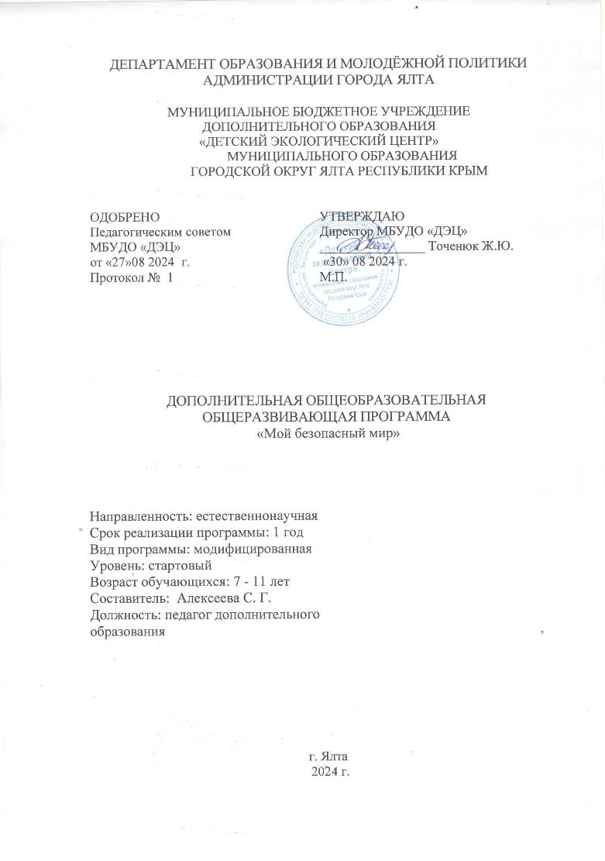
ДЕПАРТАМЕНТ ОБРАЗОВАНИЯ И МОЛОДЁЖНОЙ ПОЛИТИКИ АДМИНИСТРАЦИИ ГОРОДА ЯЛТА

МУНИЦИПАЛЬНОЕ БЮДЖЕТНОЕ УЧРЕЖДЕНИЕ
ДОПОЛНИТЕЛЬНОГО ОБРАЗОВАНИЯ
«ДЕТСКИЙ ЭКОЛОГИЧЕСКИЙ ЦЕНТР»
МУНИЦИПАЛЬНОГО ОБРАЗОВАНИЯ
ГОРОДСКОЙ ОКРУГ ЯЛТА РЕСПУБЛИКИ КРЫМ

ОДОБРЕНО  Педагогическим советом  МБУДО «ДЭЦ»  от «27»08 2024 г.  Протокол № 1 |  | УТВЕРЖДАЮ  Директор МБУДО «ДЭЦ»  ________________ Точенюк Ж.Ю.  «30» 08 2024 г.  М.П.

ДОПОЛНИТЕЛЬНАЯ ОБЩЕОБРАЗОВАТЕЛЬНАЯ
ОБЩЕРАЗВИВАЮЩАЯ ПРОГРАММА
«Мой безопасный мир»

Направленность: естественнонаучная
Срок реализации программы: 1 год
Вид программы: модифицированная
Уровень: стартовый
Возраст обучающихся: 7 - 11 лет
Составитель: Алексеева С. Г.
Должность: педагог дополнительного
образования

г. Ялта
2024 г.

1. Комплекс основных характеристик программы
1.1. Пояснительная записка
Нормативно-правовая основа программы
Дополнительная общеобразовательная общеразвивающая программа «Мой безопасный мир» составлена на основе следующей нормативной базы:
- Федеральный закон Российской Федерации от 29.12.2012 г. № 273-ФЗ «Об образовании в Российской Федерации» (в действующей редакции);
-Федеральный закон Российской Федерации от 24.07.1998 г. N° 124-ФЗ «Об основных гарантиях прав ребенка в Российской Федерации» (в действующей редакции);
-Указ Президента Российской Федерации от 24.12.2014 г. N 808 «Об утверждении Основ государственной культурной политики» (в действующей редакции);
-Указ Президента Российской Федерации от 9 ноября 2022 г. N 809 «Об утверждении Основ государственной политики по сохранению и укреплению традиционных российских духовно-нравственных ценностей»;
-Указ Президента Российской Федерации от 7 мая 2024 г. N 309 «О национальных целях развития Российской Федерации на период до 2030 года и на перспективу до 2036 года»;
-Стратегия развития воспитания в Российской Федерации на период до 2025 года, утверждена распоряжением Правительства Российской Федерации от 29.05.2015 г. N 996-р;
-Стратегия научно-технологического развития Российской Федерации, утверждённая Указом Президента Российской Федерации от 01.12.2016 г. N 642 (в действующей редакции);
-Федеральный проект «Успех каждого ребенка» - ПРИЛОЖЕНИЕ к протоколу заседания проектного комитета по национальному проекту «Образование» от 07.12.2018 г. N 3;
-Национальный проект «Образование» - ПАСПОРТ утвержден президиумом Совета при Президенте Российской Федерации по стратегическому развитию и национальным проектам (протокол от 24.12.2018 г. N 16);
-Приказ Министерства просвещения Российской Федерации от 13.03.2019 г. N 114 «Об утверждении показателей, характеризующих общие критерии оценки качества условий осуществления образовательной деятельности организациями, осуществляющими образовательную деятельность по основным общеобразовательным программам, образовательным программам среднего профессионального образования, основным программам профессионального обучения, дополнительным общеобразовательным программам»;
- Приказ Минпросвещения России от 03.09.2019 г. №467 «Об утверждении Целевой модели развития региональных систем развития дополнительного образования детей» (в действующей редакции);
- Федеральный закон Российской Федерации от 13.07.2020 г. N 189-ФЗ «О государственном (муниципальном) социальном заказе на оказание государственных (муниципальных) услуг в социальной сфере» (в действующей редакции);
- Постановление Главного государственного санитарного врача Российской Федерации от 28.09.2020 г. N 28 «Об утверждении санитарных правил СП 2.4.3648-20 «Санитарно-эпидемиологические требования к организациям воспитания и обучения, отдыха и оздоровления детей и молодежи»;
- Приказ Министерства труда и социальной защиты Российской Федерации от 22.09.2021 г. N 652н «Об утверждении профессионального стандарта «Педагог дополнительного образования детей и взрослых»;
- Постановление Главного государственного санитарного врача Российской Федерации от 28.01.2021 г. N 2 «Об утверждении санитарных правил и норм СанПиН 1.2.3685-21 «Гигиенические нормативы и требования к обеспечению безопасности и (или) безвредности для человека факторов среды обитания» (в действующей редакции);
- Распоряжение Правительства Российской Федерации от 31.03.2022 г. N 678-р «Об утверждении Концепции развития дополнительного образования детей до 2030 года» (в действующей редакции);
- Приказ Министерства просвещения Российской Федерации от 27.07.2022 г. N 629 «Об утверждении Порядка организации и осуществления образовательной деятельности по дополнительным общеобразовательным программам;
- Об образовании в Республике Крым: закон Республики Крым от 06.07.2015 г. N 131-ЗРК/2015 (в действующей редакции);
- Приказ Министерства образования, науки и молодежи Республики Крым от 03.09.2021 г. N 1394 «Об утверждении моделей обеспечения доступности дополнительного образования для детей Республики Крым»;
- Приказ Министерства образования, науки и молодежи Республики Крым от 09.12.2021 г. N 1948 «О методических рекомендациях «Проектирование дополнительных общеобразовательных общеразвивающих программ»;
- Распоряжение Совета министров Республики Крым от 11.08.2022 г. № 1179-р «О реализации Концепции дополнительного образования детей до 2030 года в Республике Крым»;
- Постановление Совета министров Республики Крым от 20.07.2023 г. № 510 «Об организации оказания государственных услуг в социальной сфере при формировании государственного социального заказа на оказание государственных услуг в социальной сфере на территории Республики Крым»;
- Постановление Совета министров Республики Крым от 17.08.2023 г. № 593 «Об утверждении Порядка формирования государственных социальных заказов на оказание государственных услуг в социальной сфере, отнесенных к полномочиям исполнительных органов Республики Крым, и Формы отчета об исполнении государственного социального заказа на оказание государственных услуг в социальной сфере, отнесенных к полномочиям исполнительных органов Республики Крым»;
- Постановление Совета министров Республики Крым от 31.08.2023 г. № 639 «О вопросах оказания государственной услуги в социальной сфере «Реализация дополнительных образовательных программ» в соответствии с социальными сертификатами»;
- Методические рекомендации по проектированию дополнительных общеразвивающих программ (включая разноуровневые), разработанные Минобрнауки России совместно с ГАОУ ВО «Московский государственный педагогический университет». ФГАУ «Федеральный институт развития образования» и АНО дополнительного профессионального образования «Открытое образование», письмо от 18.11.2015 г. № 09-3242;
- Письмо Минпросвещения России от 19.03.2020 г. № ГД-39/04 «О направлении методических рекомендаций по реализации образовательных программ начального общего, основного общего, среднего общего образования, образовательных программ среднего профессионального образования и дополнительных общеобразовательных программ с применением электронного обучения и дистанционных образовательных технологий»;
- Письмо Министерства Просвещения Российской Федерации от 31.07.2023г. № 04-423 «О направлении методических рекомендаций для педагогических работников образовательных организаций общего образования, образовательных организаций среднего профессионального образования, образовательных организаций дополнительного образования по использованию российского программного обеспечения при взаимодействии с обучающимися и их родителями (законными представителями)»;
- Письмо Министерства Просвещения Российской Федерации от 29.09.2023г. № АБ-3935/06 «Методические рекомендации по формированию механизмов обновления содержания, методов и технологий обучения в системе дополнительного образования детей, направленных на повышение качества дополнительного образования детей, в том числе включение компонентов, обеспечивающих формирование функциональной грамотности и компетентностей, связанных с эмоциональным, физическим, интеллектуальным, духовным развитием человека, значимых для вхождения Российской Федерации в число десяти ведущих стран мира по качеству общего образования, для реализации приоритетных направлений научно технологического и культурного развития страны».
- Устав Муниципального бюджетного учреждение дополнительного образования «Детский экологический центр» муниципального образования городской округ Ялта Республики Крым, утверждённый Постановлением Администрации города Ялта от 17.08.2021 № 2552-п;
-локальные нормативные акты.

Программа «Мой безопасный мир» разработана с целью формирования у младших школьников основ безопасности (состояния физической, психической и социальной защищенности), как необходимого условия полноценного развития человека. Создание программы, кроме того, вызвано необходимостью решения проблем воспитания детей новыми средствами, задачей повышения качества и значимости дополнительного образования.
Основанием для разработки программы «Мой безопасный мир» стали следующие факты и явления: в последнее время отмечается увеличение потенциальных источников возникновения различных опасных ситуаций, связанных с социально-экономическим развитием деятельности человека -доступность сложных бытовых приборов и оборудования, мобильность образа жизни взрослых и детей, техногенные и другие катастрофы. Кроме того, антропогенные изменения в природе, являющиеся причиной возникновения глобальных экологических проблем (снижение качества воды, воздуха, исчезновение отдельных видов растений и животных и др.), и, как следствие, ухудшение состояния здоровья детей вызывают необходимость овладения и усвоения ребенком достаточно сложных для его возраста знаний, общего понимания целостности человеческого организма, взаимосвязи образа жизни и здоровья человека.
Проблема безопасности жизнедеятельности человека признается во всем мире. Как сберечь здоровье детей? Как помочь разобраться в многообразии жизненных ситуаций? Как научить помогать друг другу? Опыт детства во многом определяет взрослую жизнь человека. Любознательность ребенка в познании окружающего мира может стать небезопасной для него. Поэтому необходимо формировать у ребенка сознательное и ответственное отношение к личной безопасности, воспитывать готовность к эффективным, обоснованным действиям в неадекватных ситуациях. В образовательных организациях и за их воротами воспитанников могут подстерегать опасности, которых можно избежать лишь путем целенаправленного обучения детей культуре личной безопасности.
Не стоит забывать, что на современном этапе развития человечество уже подошло к осознанию того, что дальнейшая эксплуатация природы может угрожать его собственному существованию. Актуальность этой проблемы вызванной обострением экологической обстановки в масштабах всей планеты, привела к «экологизации» – необходимости учета законов и требований экологии –во всех науках и во всей человеческой деятельности. Поэтому в программу включен ряд занятий на экологическую тему, которые позволят сформировать ценностное отношение младших школьников к природе, воспитать основы экологической ответственности как важнейшего компонента экологической культуры.
Важно помнить, что всю историю развития человечества человека сопровождают эпидемии. Люди учатся у вирусов и бактерий тому, какой жесткой может быть конкуренция, а знания о том, как распространяются болезни, помогают лечить людей.
В образовательном учреждении обязательная и первоочередная задача взрослых (педагогов и родителей) состоит в том, чтобы оберегать и защищать самых беззащитных граждан - маленьких детей, своевременно подготовить к встрече с различными сложными, а порой опасными жизненными ситуациями. Необходимо выделить такие правила поведения, которые дети должны выполнять неукоснительно, так как от этого зависят их здоровье и безопасность.
Таким образом, дополнительная общеобразовательная общеразвивающая программа «Мой безопасный мир» (далее – Программа) – это интегрированный курс для младших школьников, в содержании которого рассматриваются жизненно важные вопросы безопасности и экологии и одновременно обеспечивается разностороннее развитие детей с учетом их возрастных и индивидуальных особенностей. Программа нацелена на формирование культуры здорового и безопасного образа жизни, укрепление здоровья учащихся, а также на создание необходимых условий для личностного развития учащихся, позитивной социализации и профессионального самоопределения.
Направленность дополнительной образовательной программы Программа имеет естественнонаучную направленность. Ее реализация направлена на развитие у детей социальной компетентности как способности к жизнедеятельности в обществе на основе присвоенных ценностей, знания норм, прав и обязанностей, умений эффективно взаимодействовать с окружающими и быстро, адекватно адаптироваться в изменяющемся мире.
В основе Программы – свод главных элементарных правил безопасного поведения в различных ситуациях; введение обучающихся в неведомую им область посредством осмысления, прежде всего, собственного жизненного опыта, что способно внести значительный вклад в развитие личности в условиях определенного возрастного периода.
Актуальность программы состоит в том, что она способствует формированию социально-активной личности, ориентированной на самоутверждение и самореализацию. Программа стимулирует развитие у детей самостоятельности и ответственности, она помогает осознать детям, что в современном мире безопасность – это не просто сумма усвоенных знаний, а стиль жизни, адекватное поведение в различных ситуациях. Все, чему учат детей, они должны уметь применить в реальной жизни, на практике.
Новизна. Новизна данной образовательной программы заключается в том, что она ориентирована на интерес и пожелания учащихся, учитывает их возрастные потребности, стимулирует социальную и гражданскую активность, позволяет мотивировать их на развитие необходимых навыков. В процессе реализации Программы осуществляется комплексный подход к воспитанию личности, не только знакомой с современными проблемами безопасности жизни, но и осознающей их исключительную важность, стремящейся решать эти проблемы. Содержание программы позволяет разумно сочетать личные интересы ребёнка с интересами общества и осуществлять это посредством ИКТ, ролевых игр, креативных заданий.
Отличительные особенности программы заключаются в том, что
-формирование комплексных знаний обучающихся о природе и обществе происходит через знакомство учащихся с экологическими особенностями и проблемами города;
-осуществление практической деятельности детей связывается с нуждами и потребностями микрорайона;
-широкое использование игровых и практических заданий повышает мотивацию детей к занятиям, развивает их познавательную активность.
Педагогическая целесообразность программы выражается в системе принципов, с помощью которых через целый ряд специальных заданий (наблюдение, сравнение, домысливание, фантазирование) у детей формируется высокий интеллект безопасности.
Принцип активности – подразумевает участие каждого члена группы в совместной деятельности, активное усвоение учащимися новых знаний и принятие ими ответственности за реализацию этой возможности.
Принцип успешности – педагогически оправдано создание для учащихся ситуации успеха, сочетания условий, обеспечивающих позитивный результат, что формирует у учащихся потребность в достижении успеха и чувство уверенности.
Принцип фасилитации - предполагает отказ от традиционной роли педагога как руководителя процесса обучения, педагог выступает в роли куратора, как человек, создающий благоприятные условия для самостоятельного и осмысленного образования учащихся.
Принцип личностного подхода – каждый ребенок уникален, необходимо учитывать индивидуальные особенности и потребности каждого.
Адресат программы. Программа рассчитана на реализацию среди детей 7-11 лет. Младший школьный возраст – период, самый благоприятный для развития, он характеризуется тем, что ведущим видом деятельности становится учение. В процессе учения у ребенка формируется память, раздвигаются границы познания о явлениях внешнего мира, формируется умение взаимодействовать с людьми разного возраста. Учащиеся 1-4 классов находятся в том возрасте, когда их сознание максимально открыто к восприятию любой информации. Они отличаются непосредственностью, доверчивостью, любознательностью.
В этом возрасте учащимся нравится решать проблемные ситуации, находить сходство и различие, определять причину и следствие. Ребятам интересны мероприятия, в ходе которых можно высказать свое мнение и суждение; самим решать проблему, отстаивать и доказывать свою правоту. Дети стремятся придумать свой оригинальный пример, высказать свои собственные суждения. Все эти особенности учтены в содержании Программы. В то же время дети 7-9 лет и 10-11лет достаточно различаются между собой, и целесообразно вести занятия в одновозрастных группах с учётом такого распределения, с разным уровнем сложности. Требований к начальному уровню подготовки для освоения программы нет.
Объём программы-144 часа.
Срок реализации программы - 1 учебный год (36 недель). В летнее время занятия не проводятся.
Уровень программы: стартовый.
Форма обучения: очная. В особых ситуациях, связанных с необходимостью приостановки образовательного процесса, может осуществляться дистанционное обучение.
Особенности организации образовательного процесса. Образовательный процесс осуществляется в соответствии с индивидуальными учебными планами в объединениях по интересам, сформированных в группы учащихся одного возраста, являющиеся основным составом объединения.
Дополнительный набор в объединение может происходить в течение учебного года без учёта степени общей подготовки ребёнка.
Программа оставляет за педагогом право на использование форм и методов организации обучения с учетом индивидуальных и возрастных особенностей детей, с учётом общей социально-экономической, экологической и криминогенной ситуации. При этом основным ориентиром должен стать жизненный опыт детей, особенности их поведения, предпочтения. Материал на эти темы дается детям в доступной форме и строится на раскрытии причинно-следственных связей. Материал для занятий может различаться в группах разного возраста по степени сложности.
Состав группы преимущественно постоянный, занятия проходят как в групповом режиме, в отдельных случаях организуются занятия в малых группах. Основная форма проведения занятий: групповая форма с ярко выраженным индивидуальным подходом. Допускается обучение по индивидуальному плану; задания формируются по принципу разноуровневых и являются доступными для детей, обладающих разной степенью интереса и учебных возможностей. Для усвоения материала широко используются практические занятия, встречи с людьми разных профессий; актуальны занятия в мобильном автогородке. Основные виды занятий: учебные мастерские, ролевые и деловые игры, тренинги, тематические занятия вне образовательного учреждения и другие. Образовательный процесс по реализации Программы строится на использовании педагогом различных форм и методов организации обучения с учетом индивидуальных и возрастных особенностей детей. При этом основным ориентиром должен стать жизненный опыт детей, особенности их поведения, предпочтения. При отсутствии каких-либо официальных запретов педагог привлекает к участию в реализации Программы родителей (законных представителей) учащихся, поощряет проведение совместных мероприятий.
Режим занятий. Курс рассчитан на 72 самостоятельных занятия, которые проводятся в течение учебного года в режиме: 2 раза в неделю по 2 академических часа (45 мин.) с перерывом 10 минут.

1.2. Цель и задачи программы
Цель программы: формирование осознанного стремления у детей к самореализации личности, к саморазвитию, воспитание социальной ответственности младших школьников на основе изучения и осмысления правил безопасного поведения в окружающем их мире.
Задачи:
Предметные (образовательные)
- формировать освоение способов безопасного поведения,
- формировать целостную картину мира, расширить кругозор в части представлений о возможных опасностях, способах их избегания, способах сохранения здоровья и жизни, безопасности окружающей среды;
- углубить первичные представления о себе, семье, социуме и государстве, обеспечить освоение общепринятых норм и правил взаимоотношений со взрослыми и сверстниками в контексте безопасного поведения и основ экологического сознания;
- расширить первичные ценностные представления о здоровье и здоровом образе жизни человека;
Метапредметные (развивающие)
- развивать у детей понимание того, что планета Земля – наш общий дом, в котором живут звери, птицы, рыбы, насекомые, а человек - часть природы; что на жизнь и здоровье человека и животных влияют чистота водоемов, почвы и воздушной среды;
- развивать навыки свободного общения с взрослыми и детьми в процессе освоения способов безопасного поведения, способов оказания самопомощи, помощи другому человеку, правил поведения в стандартных опасных ситуациях и др., в части формирования основ экологического сознания;
- формировать научное миропонимание, экологическую, санитарно-гигиеническую и этическую культуры, развивать творческие способности.
Личностные (воспитательные)
- воспитывать уважение к своей большой и малой Родине, природе;
- воспитывать активную, всесторонне развитую личность;
- воспитывать дружеские отношения детей в коллективе и друг к другу;
- воспитывать толерантную личность, готовую жить в мире и согласии с окружающими, готовой к межкультурному диалогу;
- через различные формы воспитывающей деятельности формировать основы безопасности жизнедеятельности.

1.3. Воспитательный потенциал
Воспитательный потенциал программы широк, но позволяет выделить следующие целевые приоритеты в воспитательной работе: общеинтеллектуальное, здоровьесберегающее, социальное, экологическое, гражданско-патриотическое направления. Исходя из поставленных целей, педагог в большей степени опирается на формирование и развитие в детской личности черт самостоятельности, социальной ответственности, а также на формирование и развитие экологической культуры детей. Педагог использует в работе такие методы воспитательной работы, как убеждение, поощрение, беседа, личный пример.
Культура безопасности жизнедеятельности носит глобальный характер и имеет многомерный смысл. Поэтому усилия по содействию в воспитании качеств личности, необходимых для достижения желаемого результата, носят системный, междисциплинарный и межведомственный характер и являются основой воспитательной работы на занятии для формирования и развития личности интеллектуальной, социально активной, гуманной.
Таким образом, программа даёт учащимся основы медицинских знаний, навыки ведения здорового образа жизни, учит видеть вопросы проблем безопасности общества и окружающей среды. Важную роль в воспитании играют воспитательные мероприятия: художественные (выставки), интеллектуальные (конкурсы, соревнования, защита исследовательских работ), социальные (реализация проектов, проведение акций), досуговые (праздники).
Программа предполагает, что педагог устанавливает партнерские отношения не только с семьями детей, но и с другими организациями и лицами, в результате чего они будут привлечены к активному участию в жизни объединения. В результате реализации воспитательного потенциала программы учащиеся будут вовлечены в полезную деятельность, улучшится психическое и физическое здоровье, они смогут достигнуть высоких личных достижений.

1.4. Содержание программы
1.4.1. Учебный план

№  п/п | Название раздела,  темы |  | Количество часов |  |  | Формы  аттестации/  контроля
 |  |  | Всего | Теория | Практика
1 | Раздел 1. Ребенок и другие люди  Теория: Инструктаж по технике безопасности  Введение в тему.  Диагностика знаний и умений детей.  Рассматривание типичных ситуаций опасных контактов с незнакомыми людьми. Правила поведения в опасных ситуациях.  Встреча с сотрудником полиции.  Практика: Выявление уровня сформированных знаний, умений и навыков  учащихся на личном опыте. |  | 18 | 10 | 8 | Тестирование  Устный опрос.  Деловые игры
2 | Раздел 2. Ребенок дома
 | Теория.  Правильное обращение с опасными предметами.  Правила хранения опасных предметов и средств санитарной гигиены. Источники опасности.  Правила пожарной и электробезопасности.  Нужные телефоны.  Встреча с сотрудником МЧС. ГИБДД  Практика: Изготовление плакатов, тематический рисунок. Знакомство с мобильным автогородком. |  | 16 | 8 | 8 | Тестирование,  тематические кроссворды  Деловые игры  Творческий отчет  (выставка)  Групповая оценка работ
3 | Раздел 3. Здоровье ребенка  Теория.  Инфекционные заболевания и меры их профилактики. Лекарства и витамины.  Полезные продукты и вредные.  Человеческий организм: основные жизненно важные системы и органы человека. Значение крови.  Режим дня, гигиена.  Практика. Изготовление поделок (выставка). Составление режима дня.  Составление «Книжки- памятки» |  | 28 | 14 | 14 | Тестирование,  тематические кроссворды, устный опрос,  Творческий отчет  (выставка)  Групповая оценка работ
4 | Раздел 4. Эмоциональное благополучие ребенка  Теория.  Разрешения конфликтов мирным путем. Что такое страх. Преодоление страха.  Практика. Ролевые и деловые игры. |  | 14 | 6 | 8 | Устный опрос  Тестирование  Деловые игры
5 | Раздел 5. Ребенок на улице  Теория.  ПДД, дорожные знаки (для пешехода). Правила культуры в транспорте.  Если ребёнок потерялся.  Встреча с работником ГИБДД.  Практика. Работа с автогородком  Изготовление плакатов, дорожных знаков.  Ролевые игры. |  | 20 | 8 | 12 | Групповая оценка работ.  Деловые игры  Творческий отчет  (выставка)
6 |  | Раздел 6. Ребенок и природа.  Теория.  Опасности природы. Знакомство со съедобными ягодами и ядовитыми растениями, грибами. Вода, почва, воздух.  Правила безопасности в лесу, на воде; на солнце.  Практика. Изготовление поделок. Деловые игры. | 20 | 10 | 10 |  | Тематические кроссворды  Творческий отчет (выставка)
7 |  | Раздел 7. Виды чрезвычайных ситуаций.  Теория.  ЧС природного характера.  ЧС техногенного характера.  Планета Земля.  Красная Книга.  Практика.  Экологическая акция. Составление кроссворда о явлениях природы.  Создание плакатов «Наши достижения», «Весёлые минутки» | 28 | 12 | 16 |  | Устный опрос.  Тематические кроссворды,
 |  | Итого: | 144 | 68 | 76

Содержание основных разделов программы

Раздел 1. Ребенок и другие люди (18часов)
  - Инструктаж по технике безопасности
Правила поведения в общеобразовательном учреждении: до уроков, на переменах, на уроках, по окончании уроков.
  - Введение в тему
Что такое окружающий мир? Основные темы и практические задания кружка.
1.3. Диагностика знаний и умений детей
Беседа, анкетирование.
1.4. О несовпадении приятной внешности и добрых намерений человека
Представление ситуаций, рассказывающих о нередком несовпадении приятной внешности и добрых намерений.
1.5. Опасные ситуации контактов с незнакомыми людьми
Рассмотрение типичных ситуаций опасных контактов с незнакомыми людьми.
  - Ситуации насильственного поведения со стороны незнакомого взрослого
Знакомство с опасной ситуацией насильственного поведения взрослого (хватает за руку, берет на руки, затаскивает в машину, подталкивает в подъезд или какое-либо строение). Правила защиты.
1.7. Если «чужой» приходит в дом
Рассмотрение разных ситуаций: ребенок дома один; ребенок дома с друзьями, братьями, сестрами; ребенок дома с взрослыми. Правила поведения в подобных ситуациях.
1.8. Ребенок и другие дети
Ребенок должен уметь сказать «нет» другим детям, прежде всего подросткам, которые хотят втянуть его в опасную ситуацию.
Встреча с сотрудником полиции.
Раздел 2. Ребенок дома (16 часов)
2.1. Прямые запреты и умение правильно обращаться с некоторыми предметами
Предметы, с которыми, в зависимости от возраста детей, нужно научиться правильно обращаться и правильно использовать (иголка, ножницы, нож).
Правила пожарной и электробезопасности.
Предметы, которые должны храниться в недоступных для детей местах (бытовая химия, лекарства, спиртные напитки, сигареты, пищевые кислоты, режуще-колющие инструменты).
2.2. Балкон, открытое окно как источники опасности
Опасные ситуации (дети не должны оставаться одни в комнате с открытым окном, балконом, выходить без взрослого на балкон или подходить к открытому окну).
2.3. Экстремальные ситуации в быту
Телефон как средство предупреждения о возникновении пожара, получении травмы; способ привлечь внимание прохожих и позвать на помощь при пожаре или проникновении в дом преступников; предупреждение о тушении начинающегося пожара.
2.4. Телефоны милиции, скорой помощи, пожарной части
Нужные телефоны: знание номеров близких, ответственных взрослых, спасательных и экстренных служб. Встреча с сотрудником МЧС, ГИБДД. Практические занятия в мобильном автогородке.
Раздел 3. Здоровье ребенка (28 часов)
3.1. Строение человеческого тела
Элементарные знания о том, как устроено тело человека.
3.2.О роли лекарств и витаминов
Лекарства и витамины. Их польза и опасность.
3.3. О ценности здоровой пищи
Взаимосвязь здоровья и питания. Продукты полезные и вредные.
3.4. Забота о здоровье окружающих
Эпидемия, пандемия, инфекционные заболевания. Способы передачи инфекций, меры профилактики.
3.5. Внутреннее строение человека
Знакомство детей с тем, как устроен человеческий организм: основные жизненно важные системы и органы человека.
3.6. Значение крови для живых существ
Рассказ о кровообращении. Педагог предлагает детям послушать, как бьется сердце, объясняет, что оно сжимается и разжимается, работает, как насос, перегоняя кровь. Детям предлагается проверить на себе, как работает сердце после физических упражнений, в состоянии покоя.
3.7. Овощи и фрукты
Знания о пользе фруктов и овощей.
3.8. Личная гигиена. Режим дня
Развитие у детей понимания и значения необходимости гигиенических процедур. Правильный режим, правила его соблюдения.
Раздел 4. Эмоциональное благополучие ребенка (14 часов)
4.1. Конфликты и ссоры между детьми
Представление детям разных психологических ситуаций, в которых им необходимо осознанно воспринимать свои чувства, желания, выражать их понятным другим людям образом. Использование конфликтных ситуаций для приобретения детьми опыта разрешения конфликтов мирным путем.
4.2. Детские страхи
Негативное влияние страхов (боязнь темноты, боязнь оказаться в центре внимания, страх перед каким-либо сказочным персонажем, животным, страх собственной смерти или смерти близких). Как правильно реагировать на страх.
Раздел 5. Ребенок на улице (20 часов)
5.1. Безопасное поведение на улице
Знакомство детей с правилами поведения на улицах, правилами дорожного движения.
5.2. Дорожные знаки для водителей и пешеходов
Об умении различать дорожные знаки, предназначенные для водителей и пешеходов. Знакомство детей с работой Государственной инспекции безопасности дорожного движения (ГИБДД). Встреча с работником ГИБДД. Работа на территории мобильного автогородка.
5.3. Если ребенок потерялся на улице
Рассмотрение ситуаций, требующих знать, к кому в первую очередь следует обратиться за помощью, какую информацию нужно знать о себе.
5.4. Правила поведения в транспорте.
Правила культурного и безопасного поведения в транспорте.
Раздел 6. Ребенок и природа (20 часов)
6.1. Контакты с животными
Объяснение и разыгрывание ситуаций, в которых могут быть опасны животные.
6.2. Съедобные ягоды и ядовитые растения
Знакомство со съедобными ягодами и ядовитыми растениями.
6.3. Съедобные и несъедобные грибы
Признаки различения съедобных и несъедобных грибов.
6.4. На воде, на солнце.
Правила безопасности на воде, на солнце; польза купания и загара для здоровья
Раздел 7. Виды чрезвычайных ситуаций (28 часов)
7.1. ЧС природного характера (ураган, цунами, землетрясение и т.п.)
7.2. ЧС техногенного характера (транспортные аварии (катастрофы), аварии с выбросом радиоактивных веществ, пожары, взрывы и др.)
7.3. Задачи экологии. Основные проблемы экологии и способы их решения. Итоговое занятие, проводимое с целью дать детям представление о том, что планета Земля в опасности, и помочь решить, чем можно ей помочь.

1.5. Планируемые результаты
Планируемые результаты обучения
В результате освоения программы учащиеся будут иметь представление:
- об опасных ситуациях при контакте с незнакомыми людьми; в случаях природных или техногенных чрезвычайных происшествий;
- о нормах поведения при общении с другими дети, в том числе подростками; о способах решения конфликтов и ссор между детьми;
-о правилах поведения в экстремальных ситуациях в быту; в случае, если ребенок потерялся на улице;
- о правилах безопасного поведения на дороге;
- о строении тела человека и его жизненно важных органов и систем; ценности здоровой пищи; роли лекарств и витаминов.
Будут знать:
- способы безопасного поведения в быту, на городской территории и в природе; в транспорте и на проезжей части; в чрезвычайных ситуациях (пожар, теракт);
- способы сохранения здоровья и жизни, безопасности окружающей среды;
- нормы и правила взаимоотношений со взрослыми и сверстниками в контексте безопасного поведения и основы экологической культуры;
- основные сведения о здоровье и здоровом образе жизни человека;
ссадинах, ушибе, небольшом ожоге, при попадании инородного тела в глаз, ухо или нос,
при укусах насекомых, собак, кошек, при кровотечении из носа;
Будут уметь:
- применять усвоенные знания на практике в повседневной жизни;
- выполнять и соблюдать правила безопасности при террористической угрозе; на пожаре; в неблагоприятных погодных условиях, в том числе в поле, в лесу, у водоёма;
- оказывать первую помощь при порезах и ссадинах, ушибе, небольшом ожоге, других незначительных травмах;
- устанавливать причинно-следственные связи между состоянием окружающей среды и жизнью живых организмов, бережно относиться к природе;
-продуктивно разрешать конфликт с детьми на основе учёта интересов и
позиций всех его участников;
- вести здоровый образ жизни, рационально планировать режим дня.
Метапредметные (развивающие). Учащиеся
- овладеют навыками использования учебной, научной литературы, а также инструкций, памяток, правил и требований;
- будут уметь анализировать влияние загрязнений на жизнь и здоровье человека, растительного и животного мира;
- разовьют коммуникативные навыки, будут более свободно общаться со взрослыми и детьми,
- будут проявлять в своих действиях самостоятельность, способность оказания помощи другому человеку;
- разовьют творческие способности.
Личностные. У учащихся
- продолжит формироваться уважительное отношение к своим гражданским правам и обязанностям;
- будет сформирована нравственная позиция человека, понимающего свою ответственность за сохранение природы родного края, Родины, планеты в целом;
- получит развитие система ценностных отношений детей к себе, к семье, природе.

- Комплекс организационно-педагогических условий
2.1. Календарный учебный график на учебный год

Дата  начала учебного  года | Дата  окончания учебного  года | Количество  учебных недель |  | Количество  учебных дней |  | Количество  учебных часов |  | Каникулярное время
 |  | В первом полугодии | Во втором полугодии | В первом полугодии | Во втором полугодии | В первом полугодии | Во втором полугодии | Осенние каникулы | Весенние каникулы | Летние каникулы
01.09. | 31.05. | 17 | 19 | 34 | 38 | 68 | 76 |  |  | 01.06.-  31.08.
Во время весенних и осенних каникул программа осуществляется в соответствии с учебным планом. В летнее время Программа не реализуется.
 |  | Формы контроля/аттестации |  |  |  |  |  |  | Сроки аттестации  (№ учебной недели)
Входной контроль |  | Тестирование, входная диагностика |  |  |  |  |  |  | 2 неделя
Текущий контроль |  | Устный опрос.  Тест «Пожар».  Тест «Строение тела человека»  Изготовление поделки  Изготовление памятки  Изготовление плаката  Устный опрос  Выставка работ  Создание рисунка  Создание памятки |  |  |  |  |  |  | 5 неделя  6 неделя  12 неделя  18 неделя  21 неделя  23 неделя  24 неделя  26 неделя  29 неделя  31 неделя
Промежуточная аттестация за 1 полугодие учебного года |  | Тестирование  Доклад о традициях празднования Нового года |  |  |  |  |  |  | 15 неделя  16 неделя
Итоговый контроль |  | Итоговое тестирование  Создание плаката (групповой проект) |  |  |  |  |  |  | 32 неделя  35 неделя

2.2. Условия реализации Программы
2.2.1. Материально-технические условия для реализации программы
Создание развивающей среды, отвечающей возможностям и потребностям ребенка, способствует развитию познавательных и интеллектуальных способностей детей, от чего в первую очередь зависит эффективность решения задач по формированию у детей знаний о правилах безопасного поведения и здорового образа жизни, воспитанию ценностного отношения к себе и окружающему миру.
Реализация программы обеспечивается следующими материально-техническими условиями:
- Помещение, соответствующее установленным санитарным требованиям;
учительский стол, стул, шкаф для пособий, учебная доска; магнитная доска;
- стационарное место для продуктивной деятельности школьника по типу учебной зоны школьника: детский стол и стул по количеству детей в группе;
- оргтехника: магнитофон; компьютер; принтер, экран, мультимедийный проектор; ноутбук.
Занятия обеспечены:
- наглядными пособиями, демонстрационным материалом (плакатами, дорожными знаками и т.п.);
- дидактическими играми, памятками, буклетами по всем разделам познавательного направления.
2.2.2. Кадровое обеспечение:
программу реализует педагог дополнительного образования, соответствующий профессиональному стандарту «Педагог дополнительного образования детей и взрослых».
2.2.3. Информационное обеспечение:
подборка книг, детские энциклопедии, видеофильмы, слайды в том числе: «Цветной Атлас Растений Крыма»,
Выпуски энциклопедии для младшего школьного возраста «Про все на свете»;
презентации к основным разделам и отдельным занятиям: «Все о воде», «Все о воздухе», «Безопасность в интернете», «Взаимодействие между растениями и животными», «День космонавтики», «День Конституции Российской Федерации», «День Конституции Республики Крым», «О коррупции детям» и др.
Электронные ресурсы: URL: https://givotniymir.ru/nasekomye-krasnoj-knigi-rossii/;
URL: https://ecoportal.info/rasteniya-krasnoj-knigi-rossii/;
урокбезопасности рф сайт
https://yandex.ru/search/?text=урокбезопасности+рф+сайт&clid=2414233-34&win=531&lr=11470;
развитие логического мышления:https://nsportal.ru/detskiy-sad/raznoe/2020/11/25/kartoteka-zagadok-i-zadach-na-razvitie-logicheskogo-myshleniya-detey-5;

развивающие игры для детей дошкольного и младшего школьного возраста -
https://ped-kopilka.ru/igry-konkursy-razvlechenija/razvivayuschie-igry-dlja-detei-doshkolnogo-i-mladshego-shkolnogo-vozrasta.html.

2.2.4. Методическое обеспечение образовательной программы
Программа реализуется очно, поэтому с первых занятий учащиеся приучаются к выполнению требований техники безопасности, пожарной безопасности, правильной организации собственного труда, рациональному использованию рабочего времени, грамотному обращению с различным оборудованием и материалами.
Теоретический материал готовится с тем расчётом, чтобы он не занимал более 15-20 минут в каждом часе занятий, основная форма теоретических занятий - интенсивная групповая работа с подачей концентрированного теоретического материала в виде мини-лекций; практические занятия опираются на выполнение индивидуальных и групповых упражнений, деловые и ролевые игры, конкурсы и др. Мини-лекции педагога основываются на принципах систематичности и последовательности и способствуют развитию у детей способностей воспринимать, наблюдать, говорить и доказывать, логически мыслить.
Материал дается детям в доступной форме и строится на раскрытии причинно-следственных связей. При этом основным ориентиром становится жизненный опыт детей, особенности их поведения, предпочтения.
В своей работе педагог опирается на следующие принципы деятельности:
- принцип гуманизации - через утверждение непреходящих общечеловеческих ценностей добра, красоты, творчества;
- принцип научности воплощается в отборе изучаемого материала в соответствии с возрастными особенностями детей;
- принцип связи теории с практикой реализуется в процессе выполнения практических задач, умения анализировать и преобразовывать окружающую действительность, вырабатывая свои собственные взгляды;
- принцип доступности предполагает изложение материала с учетом возрастных особенностей детей, от простого к сложному. При необходимости часть материала повторяется через некоторое время для лучшего усвоения;
- принцип наглядности реализуется через использование наглядных материалов, видеоматериалов, непосредственного общения с животными и растениями;
- принцип сознательности и активности проявляется в использовании таких форм обучения, как конкурсы, природоохранная акция, занятия – игры;
- принцип вариативности воплощается в возможности сосуществования различных подходов к отбору содержания и технологии обучения;
- принцип сотрудничества предполагает совместную деятельность воспитанников и педагога в решении учебных задач.
На занятиях широко используются все методы, в основе которых лежит способ организации занятий:
-словесные методы: устное изложение, беседа и анализ информации;
-наглядные методы: показ презентаций, работа по образцу, показ видеоматериалов и наглядности;
-практические методы: выполнение различных по содержанию практических занятий, включая творческие.
Наиболее часто применяются исследовательский, проектный и игровой методы, позволяющие комплексно решать поставленные педагогом задачи. Проектная деятельность направляется на сотрудничество педагога и обучающегося, развитие творческих способностей, является формой оценки в процессе непрерывного образования, дает возможность раннего формирования профессионально-значимых умений обучающихся. Проектная технология нацелена на развитие личности школьников, их самостоятельности, творчества. Она позволяет сочетать все режимы работы: индивидуальный, парный, групповой, коллективный. Проект – как работа, направленная на решение конкретной проблемы, на достижение оптимальным способом заранее запланированного результата - является эффективным способом контроля.
Методы и приёмы работы соответствуют теме, содержанию занятия, возрастным особенностям и индивидуальным потребностям детей. Педагог стремится создавать атмосферу радости, удовлетворения, соучастия детей в процессе восприятия материала и, развивая потребность в получении новых знаний, умений, создаёт на занятии ощущение эмоционального комфорта.
Формы отслеживания и фиксации образовательных результатов: аналитический материал, готовая работа, диплом, материал анкетирования и тестирования.
Формы предъявления и демонстрации образовательных результатов: выставка.
Формы контроля. Система мониторинга достижения детьми планируемых результатов освоения программы фиксирует физические, интеллектуальные и личностные качества учащихся путем применения методов, обеспечивающих получение необходимого объема информации, объективность и точность получаемых данных - это наблюдение за ребенком, беседа, моделирование ситуаций, тесты по разделам программы, опросный метод, анализ результатов учебной деятельности (письменные задания, творческие работы).
Для определения успешности и эффективности освоения программы мониторинг проводится системно: в начале, середине и конце учебного года. В основу оценивания результатов положена пятибалльная система оценки, которая затем переводится в систему уровней:

Система уровней | 5 баллов  Высокий уровень | 4 балла  Достаточный уровень | 3 балла  Средний уровень | 2-1 балл  Низкий уровень
Количество усвоенного материала в % соотношении | 75-100 % выполнение заданий | 75-50 % выполнение заданий | 45-25 %  выполнение заданий | менее 25% за правильное выполнение заданий

(Шкала критериев представлена в Приложении 8 к данной программе).
В течение учебного года в работе используется и другая оценка достижений учащихся: присвоение «званий» разного уровня, вручение знаков и медалей, например: «самая (ый) быстрая (ый)», «самый (ая) внимательный (ая)»; «генератор творческих идей» и т.п. Таким образом у учащихся формируется адекватная оценка собственных достижений, базирующаяся на стремлении к дальнейшему совершенствованию.
Оценка качества обучения производится различными методами и средствами в основном, это: проверочные упражнения, индивидуальный опрос; тесты; тренинги; результаты конкурсов, участия в посильной природоохранной деятельности, акциях; учёт личных достижений каждого обучающегося.
Виды и формы контроля
Входящий
Время проведения | Цель проведения | Формы проведения
В начале учебного года | Выявление уровня знаний и интересов детей, коммуникативности, степени сформированности практических умений и навыков | Беседа, устный опрос, тесты, творческие занятия
Промежуточный
В конце первого полугодия | Определение степени усвоения учебного материала | Устный опрос, беседы, тесты, доклады
Итоговый
В конце учебного года | Определение изменения знаний и развития детей. Определение уровня и результатов обучения. | Участие в акциях, конкурсах, коллективных заданиях, выставках, тесты
Текущий контроль
В течение всего учебного года | Определение степени усвоения учащимися программного материала, к стремлению развивать и углублять знания по учебному материалу. Определение готовности учащихся к восприятию нового материала. | Дискуссии, устный индивидуальный и фронтальный опрос. Беседы, конкурсы, викторины, тесты, творческие задания.

2.3. Формы подведения итогов реализации программы
Итоговый контроль приобретенных знаний, умений и навыков осуществляется путем организации конкурсных практических занятий с учётом результатов мониторинга теоретических и практических знаний и умений детей.

2.4. Список литературы и электронных ресурсов для педагога

1. Байда С.Е. Природные, техногенные и биолого-социальные катастрофы: закономерности возникновения, мониторинг и прогнозирование; МЧС России. М.: ФГБУ ВНИИ ГОЧС (ФЦ), 2013.)
2.Великая Отечественная война. 1941-1945 [Текст]: Рассказы, стихи, очерки, письма: сборник/ [Л. Кассиль и др.]; [Составители Д. Меркулов, А. Солопенко, А. Бунтман] – М.: Лабиринт
3. Дополнительное образование детей как профессиональная педагогическая деятельность / Б. А. Дейч, М. О. Кучеревская. - Новосибирск: Изд-во НГПУ, 2014.-149 с.
4.Дети и животные - правила безопасности общения. [Электронный ресурс] // URL: https://www.stranamam.ru/article/3508001/.
5.Животные, занесенные в Красную Книгу. [Электронный ресурс] // URL: https://givotniymir.ru/zhivotnye-krasnoj-knigi-rossii/
6. Илья Мельников "Как научить ребенка соблюдать режим дня" – Электронная книга : [http://iknigi.net/avtor-ilya-melnikov/55560-kak-nauchit-rebenka-soblyudat-rezhim-dnya-ilya-melnikov/read/page-3.html]
7. Козлова Н. С., Некрасова А. В., Горбунова И. Л. Формирование здорового образа жизни у детей младшего школьного возраста // Молодой ученый. — 2014. — №10. — С. 387-389. — URL
8. Насекомые, занесенные в Красную Книгу. [Электронный ресурс] // URL: https://givotniymir.ru/nasekomye-krasnoj-knigi-rossii/
9.Растения, занесенные в Красную Книгу. [Электронный ресурс] // URL: https://ecoportal.info/rasteniya-krasnoj-knigi-rossii/
10.Ресурсосбережение «Внеурочные занятия по экологии»; Колотилина Л.Н.; Севрук Ю.А.; М:- «Вако»-2015.
11.Саулина Т.Ф. «Три сигнала светофора». М.,2009.
12. Сергей Афонькин, Грибы и ягоды. Издательство: Балтийская книжная компания, 2016 г.
13.Сизова, О. А. Формирование профессионально-значимых качеств педагога дополнительного образования [Электронный ресурс]. - Режим доступа: http:// dopedu.ru/ attachments/article/299/C%D0%B8%D0%B7%D0%BE%D0%B2
14.Эльконин Д.Б. Психология игры. – Москва, "Владос",1999.

Литература для учащихся и родителей
1. Бескаравайный М.М. «Птицы Крымского полуострова». – Симферополь: Бизнес-Информ, 2012- 306с.
2. В.В. Савчук «Атлас бабочек и гусениц Крыма». – Симферополь: Бизнес-Информ, 2013. – 296 с., цв. илл.г. Симферополь 2018.
3. Красная книга Республики Крым. Животные. Симферополь ООО «ИТ «Ариал» 2016.
4. Красная книга Республики Крым. Растения. Симферополь ООО «ИТ «Ариал» 2016.
5. Омельченко С.О., Петришина Н.Н., Омельченко А.В. «Ядовитые растения Крыма. Справочное издание - Симферополь: Бизнес-Информ, 2020. 96 с., цв. илл.
6. Саркина И.С. «Грибы знакомые и незнакомые», «Бизнес – Информ»,
7. Том 1 «Цветной Атлас Растений Крыма»; Л.П.Вахрушева, Н.В.Воробьёва; «Бизнес – Информ», г. Симферополь 2017.
8. Том 2 «Цветной Атлас Растений Крыма»; Л.П.Вахрушева, Н.В.Воробьёва; «Бизнес – Информ», г. Симферополь 2017.
Приложения к Программе
Приложение 1.
Для педагогического мониторинга развития учащихся применяется метод структурированного наблюдения за поведением детей в процессе практической деятельности на занятиях и его оценивание по определенным параметрам. Мониторинг проводится системно: в начале, середине и конце учебного года. Шкала оценок
Параметры | Критерии | Степень выраженности качества (оценивается педагогом в процессе наблюдения за учебно-практической деятельностью ребенка и ее результатами) | Баллы
Мотивация | Выраженность интереса к занятиям | Интерес практически не обнаруживается | 1
 |  | Интерес возникает лишь к новому материалу | 2
 |  | Интерес возникает к новому материалу, но не к способам решения | 3
 |  | Устойчивый учебно-познавательный интерес, но он не выходит за пределы изучаемого материала | 4
 |  | Проявляет постоянный интерес и творческое отношение к предмету, стремится получить дополнительную информацию | 5
Самооценка | Самооценка деятельности на занятиях | Ученик не умеет, не пытается и не испытывает потребности в оценке своих действий – ни самостоятельной, ни по просьбе учителя | 1
 |  | Приступая к решению новой задачи, пытается оценить свои возможности относительно ее решения, однако при этом учитывает лишь то, знает он ее или нет, а не возможность изменения известных ему способов действия | 2
 |  | Может с помощью учителя оценить свои возможности в решении задачи, учитывая изменения известных ему способов действий | 3
 |  | Может самостоятельно оценить свои возможности в решении задачи, учитывая изменения известных способов действия | 4

 |  | Ребенок недостаточно активен и самостоятелен, но при выполнении заданий требуется внешняя стимуляция, круг интересующих вопросов довольно узок | 2
 |  | Ребенок любознателен, активен, задания выполняет с интересом, самостоятельно, не нуждаясь в дополнительных внешних стимулах, находит новые способы решения заданий | 3
Регулятивная  сфера | Произвольность деятельности | Деятельность хаотична, не продумана, прерывает деятельность из-за возникающих трудностей, стимулирующая и организующая помощь малоэффективна | 1
 |  | Удерживает цель деятельности, намечает план, выбирает адекватные средства, проверяет результат, однако в процессе деятельности часто отвлекается, трудности преодолевает только при психологической поддержке | 2
 |  | Ребенок удерживает цель деятельности, намечает ее план, выбирает адекватные средства, проверяет результат, сам преодолевает трудности в работе, доводит дело до конца | 3
 | Уровень развития контроля | Ученик не контролирует учебные действия, не замечает допущенных ошибок | 1
 |  | Контроль носит случайный непроизвольный характер; заметив ошибку, ученик не может обосновать своих действий | 2
 |  | Ученик осознает правило контроля, но затрудняется одновременно выполнять учебные действия и контролировать их | 3
 |  | При выполнении действия ученик ориентируется на правило контроля и успешно использует его в процессе решения задач, почти не допуская ошибок | 4
 |  | Самостоятельно обнаруживает ошибки, вызванные несоответствием усвоенного способа действия и условий задачи, и вносит коррективы | 5
Коммуникативная сфера | Способность к сотрудничеству | В совместной деятельности не пытается договориться, не может придти к согласию, настаивает на своем, конфликтует или игнорирует других | 1
 |  | Способен к сотрудничеству, но не всегда умеет аргументировать свою позицию и слушать партнера | 2
 |  | Способен к взаимодействию и сотрудничеству (групповая и парная работа; дискуссии; коллективное решение учебных задач) | 3
 |  | Проявляет эмоционально позитивное отношение к процессу сотрудничества; ориентируется на партнера по общению, умеет слушать собеседника, совместно планировать, договариваться и распределять функции в ходе выполнения задания, осуществлять взаимопомощь | 4
Карта группы
Оцениваемые  параметры  Фамилия, имя  учащегося | Личностная  сфера |  |  |  |  |  |  |  |  |  |  |  |  | Познавательная  сфера |  |  |  |  |  |  |  | Регулятивная  сфера |  |  |  |  |  |  |  | Коммуникативная  сфера |  |  | Сумма  баллов
 | Мотивация (выраженность интереса к занятиям) |  |  |  |  |  |  | Самооценка собственной деятельности на занятиях |  |  |  |  |  | Нравственно-этические  установки |  |  | Уровень развития познавательной активности, самостоятельности |  |  |  |  | Произвольность деятельности |  |  |  | Уровень развития контроля |  |  |  | Способность к сотрудничеству
 | Начало года |  | Середина года |  | Конец года |  | Начало года |  |  | Середина года |  | Конец года | Начало года |  | Середина года | Конец года |  | Начало года | Середина года | Конец года |  | Начало года | Середина года | Конец года | Начало года |  | Середина года | Конец года | Начало года |  | Середина года | Конец года |  | Начало года | Середина года | Конец года
1
2
3

Приложение 2.

Оценочные материалы

Тест на выявление уровня знаний и интересов детей, коммуникативности, степени сформированности практических умений и навыков (входной контроль).

Как тебя зовут? Имя, фамилия.
Где ты живешь? Домашний адрес.
Номер домашнего телефона? --------------------
Как зовут твоих родителей? Фамилия, имя, отчество.
Место работы родителей? --------------------
К кому и по каким телефонам обращаются при:
Пожаре --------------------------------------------------------------
Нападение ----------------------------------------------------------
Травме ---------------------------------------------------------------
Запахе газа ----------------------------------------------------------

Включаешь ли ты без родителей электроприборы, аппаратуру?
-----------------------------------------------------------------------------------

Уходя из дома, выключаешь ли ты электроприборы из розеток?
------------------------------------------------------------------------------------

Знаешь ли ты, как вести себя в сложных и неожиданных ситуациях?

Тест
«Ценность природы и отношение к природе»
1. В чем ценность природы для человека?
а) главное условие жизни человека, источник здоровья человека (2)
б) критерий прекрасного в жизни, источник вдохновения для человека(1)
в) источник пищи и одежды, пользы и достатка;
2. Какому принципу должен следовать человек в общении с природой?
а) изучать и открывать новое, рационально использовать, ответственно относиться (2)
б) жить в мире и согласии, любить и охранять, беречь и восхищаться(1)
в) покорять и использовать.
3. Станете ли вы останавливать товарища от нанесения вреда природе?
а) да, всегда(2)
б) в зависимости от ситуации(1)
в) нет, не стану, мне все равно.
4. Что является причиной Вашего поведения в природе?
а) стараюсь беречь растения и животных, все живое должно быть сохранено(2)
б) природа – источник красоты, вдохновения(1)
в) желание отдохнуть, расслабиться, получить выгоду для себя.
5. Что влияет на Ваше отношение к природе?
а) экскурсии в природу, работа на экологической тропе, лаборатории, посещение эколого-биологических музеев ( 2)
б) уроки биологии, экологии, географии; беседы и лекции о природе, ее охране; телепередачи, фильмы и книги о природе(2)
в) ничего не влияет.
6. Какие эмоции и чувства вызывает у Вас общение с природой?
а) желание оберегать, чувство ответственности(2)
б) положительное(1)
в) безразличное.

Тест по теме «Пожарная безопасность»
А1. Что нужно делать в случае возникновения пожара?
1) спрятаться
2) продолжать играть
3) убежать из квартиры
4) позвать взрослых
А2. По какому телефону вызывают пожарных?
1) 04
2) 02
3) 03
4) 01
А3. Что не является причиной возникновения пожара?
1) разведение костра без взрослых
2) игры со спичками и зажигалками
3) настольные игры
4) игры с бензином
А4. Что обязательно нужно сообщить, когда вызываешь пожарных?
1) причину пожара
2) свой адрес
3) свой рост
4) свой возраст
В1. Что при возгорании нельзя заливать водой?
1) мебель
2) электроприборы
3) одежду
4) шторы
С1. Укажи правила противопожарной безопасности
1) не зажигать самостоятельно газовую плиту
2) не оставлять без присмотра включенный утюг
3) не играть со спичками
4) не плавать в незнакомом месте

Игра-тест «КАРТОЧНАЯ ВИКТОРИНА».
Цель: закрепить знания детей о правилах пожарной безопасности. Развивать память, мышление, речь. Воспитывать чувство ответственности.
Ход игры:
Руководитель раскладывает на столе, или кладёт в красиво оформленную коробочку корточки с вопросами на тему правил поведении во время пожара. Ребёнок, правильно ответивший на вопрос, получает фишку. Выигрывает тот, у кого по окончании игры окажется больше фишек.

Варианты вопросов:
- Назови возможную причину пожара;
- как правильно вызвать пожарных;
- что делать, если во время пожара нет возможности вызвать пожарных, и пути из дома отрезаны пожаром;
- можно ли заниматься тушением огня, не вызвав предварительно пожарных;
- что нужно делать, если в доме запахло газом;
- можно ли прятаться в шкафу или под столом во время пожара;
- можно ли поджигать тополиный пух;
- можно ли во время пожара устраивать сквозняк, открывая одновременно все окна и двери;
- можно ли использовать лифт во время пожара в доме;
- что нужно спасать во время пожара в первую очередь: деньги, документы или себя;
- как правильно покинуть задымлённое помещение;
- можно ли играть спичками и зажигалками и почему.

Тест-игра «ВЫБЕРИ НУЖНОЕ»
Цель: формировать знания детей о предметах, необходимых при тушении пожара, правилах их использования. Закреплять знания о предметах, которые могут вызвать пожар. Развивать речь, память, логическое мышление. Воспитывать чувство ответственности.
Ход игры: Ребёнку предлагается набор предметных картинок (огнетушитель, ведро с водой, телевизор, телефон, ящик с песком, электророзетка, пожарный шланг, керосиновая лампа, шлем пожарного, зажигалка, газовая плита, противогаз), из которых он должен выбрать предметы, используемые при тушении пожаров и являющиеся причиной возникновения пожара. Правильно ответивший получает фишку. Выигрывает игрок, получивший большее количество фишек.

Тест «Продолжи предложение»

Цель: выявить знания детей о правилах дорожного движения, умения правильно рассуждать, развитие логического мышления.

Задача детей: продолжить предложение.
1. Пешеходы всегда должны двигаться…….
2. Я никогда не нарушаю………
3. Светофор состоит из……..
4. Я знаю, что знаки бывают……..
5. Я помню случай, когда на дороге…….
6. Плохо, когда взрослые…..
7. Регулировщик, это человек, который…..
8. Пассажирам автобуса запрещается…….
9. Знать правила дорожного движения нужно для того, чтобы…

Тест «Основы экологии»
1. Какие растения имеют несколько одревесневших стеблей:
- Деревья;
- Кустарники;
- Травы.
2. Что имеют в виду, когда говорят, что на улице тепло или холодно:
- Осадки;
- Температура воздуха;
- Ветер;
- Облачность.
3. Отметь зимующих птиц:
- Скворец;
- Дятел;
- Воробей;
- Ласточка;
- Голубь.
4. Каких животных называют домашними:
- Всех животных, которые живут рядом с человеком;
- Животных, которых человек разводит и использует для своих нужд.
5. Что сделано руками человека:
- Сосулька;
- Воробей;
- Книга;
6. Какой пример относится к связям между животными и растениями:
- Дети собрали в лесу много шишек;
- Птицы кормят птенцов семенами шишек;
- Птица ест крошки хлеба.
7. Как ты поступишь, если увидишь кустарник или маленькое дерево, которое согнулось под снегом?______________________________________
_______________________________________________________________
8. «Весёлый, нарядно и заботливо одетый мальчуган шаловливо подпрыгнул и сорвал одну кормушку для птиц, другую… Мама стола и с любовью глядела на проделки любимого сына». Как ты оцениваешь данную ситуацию?_______________________________________________
_______________________________________________________________
- ________________________________________________________________________________________________________________________________________________________________________________________________________________________________________________________________________________________________________
- За каждый правильный ответ 3 балла, за неполный ответ 2 балла, 0 баллов при отсутствии ответа
- МАХ – 21 балл + 5 баллов за доклад Новый год (традиции разных стран мира)
- Шкала перевода отметки в баллы:
- 21 б - 15 б – «5» (100%-75%) – Высокий уровень
- 14 б – 11 б –«4» (75%-50%) – Достаточный уровень
- 10 б – 5 б – «3» (50%-25%) – Средний уровень
- Менее 5 б – «2» (25%) – Низкий уровень

Вариант задания промежуточного контроля (в конце 1 полугодия)

Памятка для подготовки доклада
«Новый год: традиции разных стран мира и …безопасность»

ПАМЯТКА ПО ПОДГОТОВКЕ ДОКЛАДА, СООБЩЕНИЯ  Доклад – это небольшое сообщение по заданной теме. Главное в докладах, как и в сообщениях, — суметь передать свои знания, донести до слушателей определённую информацию так, чтобы они её усвоили. При подготовке доклада используется несколько источников (книг, журналов …). При подготовке сообщения можно воспользоваться одним.  КАК ПОДГОТОВИТЬ СООБЩЕНИЕ:  - Готовить сообщение можно с помощью родителей.  - Продумайте тему сообщения и составьте план (о чем хотите рассказать одноклассникам), полностью оформлять сообщение не обязательно.  Как выступить с сообщением?  - Сообщение нужно рассказывать, а не читать.  - Перед началом назвать тему сообщения.  а) Тема моего ……………  б) Я хочу вам рассказать …….  - Лучше сказать 5-6 фраз, чем читать 12 предложений.  - Чтобы сообщение получилось, дома надо потренироваться, выступая перед родителями.  - После выступления другие ребята задают вопросы.  При докладе можно использовать: слайды, картинки, таблицы, раздаточный материал и т.п. | КАК ГОТОВИТЬ ДОКЛАД  1. Продумайте тему, определите основную мысль будущего доклада.  2. Изучите литературу по этой теме, глубоко осмыслите её. (можно использовать книги, журналы, учебные пособия, публикации в Интернете. Подборку книг и журналов помогут сделать в школьной в библиотеке дополнительного детского учреждения или районной детской библиотеке).  3. Подберите материал, обратив внимание на то, что будет интересно одноклассникам, сделайте выписки.  4. Составьте план, и в соответствии с ним напиши текст из подобранного материала. Запишите текст доклада полностью.  6. Выделите термины, незнакомые слова, уточните произношение трудных слов, расставьте ударения.  7. Перескажите устно текст доклада дома. Говорите не очень быстро, делайте паузы, соблюдайте правильную интонацию.  По объёму доклад предполагает выступление продолжительностью 3-5 минут. Это соответствует примерно 1-2 страницам печатного текста.  Текст доклада можно дополнить иллюстрациями, если они необходимы для пояснения текста, а не просто служат украшением. В начальной школе это чаще всего упрощенные карты и схемы, изображения объектов и животных, о которых говорится в докладе  Главное требование к оформлению доклада – аккуратность. Текст может быть набран на компьютере и распечатан или написан вручную. Первой страницей доклада является титульный лист с указанием учебного предмета, темы и данных об авторе. В конце доклада желательно указать список использованных при подготовке доклада источников.

Итоговый контроль (в конце учебного года или курса обучения)
Итоговое тестирование учащихся
1. К кому и по каким телефонам обращаются при:
пожаре --------------------------------------------------------------

нападение ----------------------------------------------------------
травме ---------------------------------------------------------------
запахе газа ----------------------------------------------------------
2. Укажи правила противопожарной безопасности
1) не зажигать самостоятельно газовую плиту
2) не оставлять без присмотра включенный утюг
3) не играть со спичками
4) не плавать в незнакомом месте
3. Найди неправильное определение строения человека.
- наружное строение
- внешнее строение
- внутреннее строение

4. Что не относится к внешнему строению человека?
- голова
- шея
- головной мозг

5. Какой орган располагается в грудной клетке человека?
- мозг
- лёгкие
- печень
6. Продолжи предложение.
1. Пешеходы всегда должны двигаться…….
2. Светофор состоит из……..
3. Пассажирам автобуса запрещается…….
4. Знать правила дорожного движения нужно для того, чтобы…
7. Терроризм это (своими словами) – …
8. Что такое экология?
а) наука о взаимоотношениях живых существ между собой и с окружающей средой;
б) наука о взаимодействии человека и природы;
в) наука о природе.
9. Какие глобальные экологические проблемы современности вы знаете?
а) проблема загрязнения окружающей среды, проблема парникового эффекта, разрушение озонового слоя;
б) заканчиваются природные ресурсы, люди вырубают леса;
в) радиоактивное загрязнение, утилизация отходов;
10. Какому принципу должен следовать человек в общении с природой?
а) изучать и открывать новое, рационально использовать, ответственно относиться;
б) жить в мире и согласии, любить и охранять, беречь и восхищаться;
в) покорять и использовать.
11. В чём разница между эпидемией и пандемией? (своими словами)
12. Какие меры профилактики распространения болезней вы знаете?

Вопросы к устному опросу (текущий контроль)
1. Безопасно ли ожидать своей очереди покататься, находясь сзади качелей?
2. Можно ли спрыгивать с крутящейся карусели? Почему?
3. Какие вредные привычки вы знаете?
4. Зачем нужно закаливаться?
5. Как вы закаливаетесь?
6. Что относят к стихийным бедствиям?
7. Какие стихийные бедствия возможны в нашей местности?
8. Кого мы считаем знакомыми людьми? Кого, незнакомыми?
9. Какие опасности поджидают нас на улице?
10. О чём нужно помнить, если нет рядом взрослого?
11. Куда вы пойдете, если заблудитесь на улице?
12. Как вы думаете, какие взрослые могут представлять опасность? Как они выглядят, разговаривают?
13.Незнакомый взрослый говорит вам: «Мальчик (девочка)! ты такой хороший, ты
мне очень нравишься. Пойдем со мной, я дам тебе игрушку». Каковы твои действия?
Что ты ответишь взрослому?
14. Незнакомый мужчина предлагает покататься на машине. «Мальчик (девочка)!
ты совсем уже взрослый. Садись в машину, я тебя покатаю. Мама не узнает!».
Каковы твои действия? Что ты ответишь взрослому?

Тест «Строение тела человека»

1. К чему относятся голова, шея, туловище, конечности?
- внутренние органы
- внешние органы
- части тела
2. Найди неправильное определение строения человека.
- наружное строение
- внешнее строение
- внутреннее строение
3. Что не относится к внешнему строению человека?
- голова
- шея
- головной мозг
4. Какой орган непрерывно гонит кровь по сосудам?
- мозг
- желудок
- сердце
5. Какой орган управляет всем организмом человека?
- желудок
- сердце
- мозг
6. Какой орган располагается в грудной клетке человека?
- мозг
- лёгкие
- печень
7. С помощью какого органа человек дышит?
- лёгкие
- печень
- кишечник

8. Какой орган вырабатывает кислый сок, переваривающий пищу?
- печень

- желудок
- кишечник
9. Какой длинный извилистый орган располагается в животе человека?
- печень
- желудок
- кишечник
10. Какой орган располагается в голове человека?
- нос
- сердце
- мозг
- ухо

Приложение 3.
Методические разработки

Воспитательная работа.
Конспект игрового занятия для учащихся возраста 7-8 лет
(1 академический час)
Цель: повторить и закрепить представления младших школьников о безопасности дорожного движения;
Задачи:
Образовательные: расширять и закреплять знания учащихся о правилах дорожного движения.
Развивающие:
- развивать умение работать в группе, умение выслушивать друг друга;
- развивать у детей умение находить наиболее безопасный путь от дома до школы;
память, мышление, речь. Обучать методам проектной деятельности.
Воспитательные:
- воспитывать навыки выполнения основных правил поведения учащихся на дороге;
- воспитывать уважительное отношение ко всем участникам дорожного движения.
улице, дороге с целью предупреждения детского дорожно-транспортного
травматизма. Воспитывать потребность в соблюдении правил безопасности на
Оборудование: «светофор», рисунки детей, кроссворд.

Ход занятия
I. Оргмомент
Эта игра расскажет всем,
Как без бед и без проблем,
Рано утром, не спеша,
Прийти в школу всем друзья!.

II. Сообщение темы и целей
- Почти каждое утро вы выходите из дома и идёте в школу, затем домой. Сегодня в игре мы с вами повторим правила дорожного движения по улице и дороге, выясним, какой путь от дома до школы наиболее безопасный.
Работа по теме
1. Повторение правил дорожного движения
- Все люди, как только выходят на улицу, становятся пешеходами. Настоящий пешеход ведёт себя на улице уверенно, и шофёры относятся к нему с уважением. Машины ездят по строгим правилам. Для пешеходов тоже есть правила. Если их не знать, ни за что не стать хорошим пешеходом.

Правил дорожных на свете немало.
Все бы их выучить нам не мешало.
Но основные из правил движенья
Знать как таблицу должны умноженья.

- Сегодня каждый школьник должен знать, что улица очень опасна для того, кто не умеет правильно ходить по ней. Но тот, кто твёрдо знает и точно выполняет строгие правила дорожного движения, может не опасаться самой быстрой машины. Давайте повторим эти правила.
- Правило 1: пешеходы должны ходить только по …(тротуару). И идти по нему нужно, придерживаясь правой стороны, чтобы не сталкиваться со встречными людьми.
- Правило 2: если дорога небольшая, пешеходы по обочинам идут …(навстречу транспорту).
- Правило 3: при переходе улицы обязательно надо посмотреть сначала …(налево, а потом направо).
- Правило 4: где попало и как попало дорогу переходить нельзя! А можно переходить улицу... (по пешеходным переходам (зебра) и по подземным переходам).
- Правило 5: правильно переходить дорогу на перекрёстке помогает «трёхглазый командир улицы» …(светофор).

Пешеход, пешеход!
Помни ты про ПЕРЕХОД!
Подземный, наземный,
Похожий на зебру. На красный свет – дороги нет,
Знай, что только ПЕРЕХОД На жёлтый – подожди
От машин тебя спасёт! Когда горит зелёный свет,
По сигналу светофора Счастливого пути!
Через улицу идём.
И кивают нам шофёры:
«Проходите, подождём».
.
IV. Физкультминутка
- Мы повторили основные правила дорожного движения, а теперь отдохнём. Я буду вам показывать разные сигналы светофора, а вы должны выполнять следующее:
- красный – стоять на месте
- жёлтый – хлопать в ладоши
- зелёный – шагать на месте.
2. Безопасный путь от дома до школы.
- Расскажите об особенностях месторасположения нашей школы.
- Дома вы выполняли рисунки «Мой безопасный путь до школы», расскажите нам о самом безопасном маршруте.
(рассказы детей о безопасном пути до школы)

V. Закрепление изученного. Загадки
1) По дорожке во дворе
Мчится Коля на коне.
Не машина, не мопед,
А простой. ( ВЕЛОСИПЕД)
2) Не живая, а идёт.
Неподвижна, а ведёт.(ДОРОГА)
3) В дороге всем ребятам
Мы светим с давних пор,
Мы три родные брата
Наш домик -(СВЕТОФОР)
4) Дом по улице идёт, 6) По обочине дороги
На работу нас везёт. Как солдатики, стоят.
Не на курьих ножках, Все мы с вами выполняем
А в резиновых сапожках.(АВТОБУС) Всё, что нам они велят. (ЗНАКИ)
5) Чтоб дорогу перешёл на зелёный свет, 7) Мчат по улицам машины,
Слушай наш совет: Там хозяйничают шины.
- Жди! И увидишь перед ним ты Мы спустились в переход,
…............свет. (ЖЁЛТЫЙ) Там хозяин… (ПЕШЕХОД)
8) Чтоб тебе помочь 9) Ожидаешь ты посадки
Путь пройти опасный. На отведённой площадке,
Горит день и ночь Не нужна тебе сноровка,
Зелёный, жёлтый, … (КРАСНЫЙ) Это место … (ОСТАНОВКА)

(Разгадаем кроссворд и вспомним основные понятия дорожной азбуки)

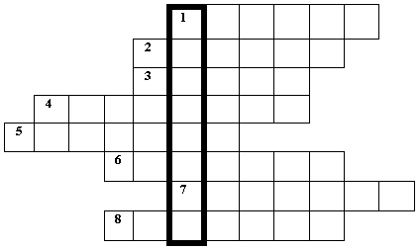
Вопросы:
1.Знак, подаваемый транспортным средством или светофором.
2. Повреждение машины транспортного средства.
3. Разметка на дороге, обозначающая пешеходный переход.
4. Лицо, управляющее транспортным средством.
5. Человек, идущий пешком.
6. Твердое и гладкое покрытие дороги.
7. Боковая часть, край дороги.
8. Место, специально предназначенное для передвижения людей с одной стороны улицы на другую.
Ответы на кроссворд
1.Сигнал. | 3.Зебра. | 5.Пешеход. | 7.Обочина.
2.Авария. | 4.Водитель. | 6.Асфальт. | 8.Переход.
VI. Подведение итогов
- Какую тему мы сегодня с вами повторяли и закрепили? …….
- Что самое важное для человека? …. Поэтому необходимо соблюдать правила дорожного движения?
- Раздача памятки по ПДД каждому учащемуся.
Всем крепкого здоровья, до новых встреч!

Учебное занятие «Полезные и вредные продукты»
(2 академических часа, возраст 7-8 лет)

Цель игры: формировать у младших школьников навыки здорового образа жизни и правильного питания.
Задачи:
обучающие:
- формировать знания о полезных и вредных продуктах.
развивающие:
- развивать память, наблюдательность, логическое мышление.
воспитывающие:
- воспитывать культуру здорового питания; заложить стремление к здоровому образу жизни.

Материалы и оборудование: лист красного цвета размером А4 с надписью «Вредные продукты», лист зелёного цвета размером А4 с надписью «Полезные продукты», бумажные карточки с изображением полезных и вредных продуктов, магниты для крепления карточек на школьную доску, тетрадь, цветные карандаши.
Порядок проведения занятия.
Организационный момент. Оценка эмоционального состояния группы.
Основная часть.
Педагог: Здравствуйте, ребята! Я рада вас видеть весёлыми, здоровыми, неунывающими! А знаете ли вы, что влияет на ваше настроение? Подумайте и скажите, отчего вы можете быть печальны или равнодушны ко всему?
(Ребята отвечают: «Отрицательные школьные оценки, ссоры с друзьями и родными, плохая погода на улице, болезни»).
Педагог. Ребята, как вы считаете, нехватка витаминов в вашем рационе, холодная или невкусная еда, или просто вредные для вас продукты могут повлиять на ваше самочувствие и настроение?
(Дети высказывают своё мнение).
Педагог. Сейчас я с вами проведу интересную игру о полезных и вредных продуктах. Мы все любим вкусно поесть, долго поспать и при этом нам хочется быть здоровыми. Сейчас мы узнаем, какие продукты надо употреблять в пищу, когда и сколько раз в день, чтобы действительно быть здоровыми.
Все ребята знают, что для здоровья полезно есть только свежеприготовленную пищу, много овощей и фруктов, пить соки. Один раз в день нужно обязательно поесть горячее блюдо: суп, борщ или щи. Приступать к еде нужно только в хорошем настроении, иначе еда не пойдёт впрок. Во время еды нужно молчать, а не болтать и смеяться. Нельзя проглатывать пищу крупными кусками, нужно медленно и тщательно пережёвывать еду. Ни в коем случае нельзя объедаться, это очень вредно для желудка! Кушать нужно три-четыре раза в день, если кому-то врач не приписал иначе. Очень важно: кушать нужно только тогда, когда проголодался. И, конечно же, надо употреблять в пищу только полезные продукты. Вот такие простые правила здорового питания. И очень важно соблюдать их!
Ну а сейчас мы проверим, знаете ли вы полезные и вредные продукты. Но сначала я вас попрошу ответить на несколько вопросов.
Ребята, что такое витамины и в каких продуктах они бывают?
(Дети отвечают).
Педагог: Правильно, ребята! Витамины – вещества, которые находятся в ягодах, фруктах и овощах. Они помогаю вам расти, бороться с болезнями, помогают быть здоровыми. Большинство витаминов не образуется в организме человека и не накапливается,

они поступают только вместе с пищей. Вот почему ягоды, овощи и фрукты должны быть в рационе регулярно.
Ребята, что такое белки, жиры и углеводы и для чего они нужны?
(Ребята высказывают своё мнение).
Педагог: Это строительный материал для вашего растущего организма, поэтому в вашем рационе всегда должны быть продукты, содержащие белки, жиры и углеводы, но в правильных пропорциях.
Ребята, а что такое пищевые добавки?
(Ребята отвечают).
Как вы считаете, для чего в пищу добавляют различные добавки?
(Ребята отвечают).
Педагог: Есть много различных пищевых добавок, которые добавляют в пищу. Предназначение этих добавок разное: одни добавки усиливают вкус продукта, хотя на самом деле продукт безвкусен и совершенно не полезен. Другие добавки отвечают за сохранность продукта. Например, некоторые кондитерские изделия имеют очень долгий срок хранения вследствие содержания специальной добавки. Все пищевые добавки совершенно неполезны и даже вредны для детского организма, хотя и делают продукты вкусными, а иногда просто съедобными. Есть и очень вредные добавки, опасные для здоровья.
Физкультминутка.
Закрепление. Сейчас я повешу на доску две таблицы. Одна таблица называется «Полезные продукты», вторая – «Вредные продукты». Ребята, рядом с таблицами я кладу карточки с изображением полезных и вредных продуктов. Вы будете выходить по одному к доске, брать по одной карточке и показывать её всему классу. После этого вы должны будете сказать, что содержит данный продукт: витамины, белки, жиры, углеводы и есть ли в нём пищевые добавки. Затем скажите, куда отнести этот продукт: к полезным или вредным. Если у ребят возникают разногласия, то они должны встать и пояснить, почему они считают иначе. Затем, когда окончательно решится вопрос о полезности этого продукта, вы должны прикрепить карточку под одной из таблиц. Когда все карточки с изображением продуктов будут прикреплены под своими таблицами, вы должны ещё раз внимательно посмотреть и запомнить их. Затем я быстро сниму все карточки.
(Выполнение задания).
Теперь посмотрим, как вы запомнили, что полезно и что вредно. В тетрадях вы рисуете две колонки под названием «Полезные продукты» и «Вредные продукты». В этих колонках вы будете рисовать и подписывать те продукты, которые я вам продиктую. Когда я буду произносить названия продуктов, например «Гамбургер», вы должны хором произносить, куда относится данный продукт. Таким образом, ребята, вы запомните, что для вас полезно, а что – вредно.
(Выполнение задания)
Завершение занятия (подведение итогов). Кто знает, что еще влияет на наше здоровье?
(Ответы детей).
Совершенно верно. Даже если мы будем правильно питаться, но при этом не вести здоровый образ жизни (например, курить или безвылазно сидеть с гаджетами), наше здоровье все равно будет в опасности. Ведь чтобы быть сильными, ловкими, смелыми, надо:
(все помогают):
- употреблять в пищу только здоровые продукты!
- дышать свежим воздухом, заниматься физкультурой и спортом!
- не иметь вредных привычек!
Педагог: Желаю вам быть здоровыми, ребята! Быть здоровыми - значит быть в безопасности.

Приложение 4.
Направления воспитательной работы и план воспитательной работы на учебный год
Направление воспитательной работы | Задачи работы по данному направлению
Гражданско-патриотическое | - Познакомить с истоками национальной культуры.  - Формировать гражданское самосознание учащихся  - Воспитывать уважение к Родине, гордость за Отечество.  - Углубить знания детей о Родине, своем родном крае, об истории, традициях, культуре народов России.
Социально-психологическое | - Воспитание способности к конструктивному доброжелательному общению, умения устанавливать межличностные отношения в классе, в семье, решать межличностные конфликты;  - Приобретение знаний о культуре человеческих отношений. Обучение адекватно оценивать себя и окружающих;  - Формирование мотивации к самореализации в социуме, познавательной и трудовой деятельности.  - Способствовать развитию личностных качеств каждого ученика в процессе творческой коллективной деятельности;  - Способствовать формированию учебных умений и навыков (путем выполнения творческих, исследовательских, проектных работ, не укладывающихся в рамки уроков);
Краеведческое | - Углубить и расширить знания учащихся о своей малой Родине Способствовать воспитанию семейных ценностей.
Здоровьесберегающее | - Добиться осознания значимости сохранения и укрепления своего здоровья как ценности. Формировать способность самостоятельно анализировать состояние своего здоровья;  - Показать практическую значимость необходимых медицинских знаний и профилактических навыков для оказания помощи себе и другим;  - Обучить нормам ведения здорового образа жизни и следования им на практике.

План воспитательной работы на учебный год
(план является примерным и дополняется мероприятиями, утверждёнными образовательной организацией в соответствии с особенностями и направленностью конкретного года)

Месяц | Дата | Образовательное событие
Сентябрь |  | День солидарности в борьбе с терроризмом (сообщение)  Неделя безопасности (ПДД), (беседы, презентации, изготовление плакатов, встреча с сотрудниками ГИБДД)  День флага и герба Крыма (беседа с презентацией)  Участие в экологической акции
Октябрь |  | Международный день учителя (поздравительный плакат, посвященный Году учителя и наставника)  Международный день школьных библиотек  (посещение школьной библиотеки)  Участие в экологической акции
Ноябрь |  | Всемирный день отказа от курения.  О ценности здоровой пищи (презентация)
Декабрь |  | Международный день художника (беседа «Великие художники»)  День Конституции Российской Федерации (сообщение; участие в конкурсе)  Режим дня (презентация)
Январь |  | День Республики Крым (сообщение)  День снятия блокады города Ленинграда (занятие)  Международный день БЕЗ интернета (беседа)
Февраль |  | Всемирный день борьбы с ненормативной лексикой (презентация, обучающее видео)  День российской науки (презентация «Великие учёные)
Март |  | День Конституции Крыма (беседа с презентацией)  День воссоединения Крыма с Россией (беседа с презентацией)  Всемирный день поэзии (Великие поэты России и Крыма)  Участие в экологической акции
Апрель |  | День Конституции Крыма (беседа с презентацией)  Международный день ветеринарного врача (World Veterinary Day) (беседа с презентацией; благотворительная акция)
Май |  | Празднование Дня Победы: подготовка Страниц Летописи  Международный день семьи (беседа с презентацией)  День пограничника в России (беседа с презентацией)  Всемирный день без табака (беседа с презентацией). Безопасность летом.
 | По отдельному плану | Инструктажи по охране труда /безопасности
 | По отдельному плану | Участие в муниципальных и республиканских конкурсах

Приложение 5.
Психологические тесты и ситуации
Тест «Страхи в домиках»

Ребёнку предлагается нарисовать два дома - красный и чёрный (возможен вариант предъявления ребёнку листа с уже нарисованными домами). В эти дома детям самостоятельно предлагается расселить страхи: в красный дом - «нестрашные», в черный - «страшные страхи». После выполнения задания ребёнку предлагается закрыть чёрный дом на замок (нарисовать его), а ключ - выбросить или потерять. Тест предполагает, что данный акт успокаивает актуализированные страхи. По инструкции в красный и чёрный дом надо расселить 29 страхов. В чёрном будут жить страшные страхи, а в красном - нестрашные. Взрослый перечисляет страхи и записывает их номера внутри дома.
Ты боишься:
1) когда остаёшься один;
2) нападения бандитов;
3) заболеть, заразиться;
4) умереть;
5) того, что умрут твои родители;

6) каких - то людей;
7) потерять маму или папу;
8) того, что они тебя накажут;
9) Бабы Яги, Кощея Бессмертного, Бармалея, Змея Горыныча, чудовищ;
10) опоздать в детский сад, школу;
11) перед тем как заснуть;
12) страшных снов;
13) темноты;
14) волка, медведя, собак, пауков, змей (страх животных);
15) машин, поездов, самолётов (страх транспорта);
16) бури, урагана, грозы, наводнения, землетрясения (страх стихии);
17) когда очень высоко (страх высоты);
18) когда очень глубоко (страх глубины);
19)оставаться в маленькой, тесной комнате, помещении, в туалете (страх замкнутого пространства);
20) воды;
21) огня;
22) пожара;
23) войны;
24) больших площадей;
25) врачей (кроме зубных);
26) крови;
27) уколов;
28) боли;
29) неожиданных, резких звуков (когда внезапно что - то упадёт, стукнет

Тест «Несуществующее животное»,
который можно использовать при работе с детьми7-8 лет.

Инструкция. Нарисуй несуществующее животное, то есть такое, которого нет в реальной жизни.
Проведение теста. Детям предлагают лист белой бумаги и простой карандаш, можно предложить цветные карандаши или фломастеры. Им также можно детальнее разъяснить понятие «несуществующее животное». Так, взрослый может предложить нарисовать такое животное, которого нет в жизни, оно существует лишь в сказках. Как и при проведении других личностных тестов, взрослый после начала работы не вмешивается в ее процесс. После того как ребенок закончит рисовать, можно попросить его ответить на следующие вопросы: «Как зовут это животное?» «С кем оно живет?» «С кем дружит?» «Чем питается?» Ответы детей фиксируются.

Анализ результатов. Прежде всего нужно обратить внимание на размер нарисованного животного и расположение этой фигуры на листе бумаги. Размер фигуры связан с самооценкой ребенка (чем больше размер, тем выше самооценка), а ее расположение на листе бумаги — с уровнем его притязаний. Расположение в верхней трети листа часто говорит о высоких притязаниях, а в нижней трети — о заниженных. Наиболее адекватным считается достаточно большой рисунок, расположенный в средней части листа.
Животное большого размера, размещенное в верхней части листа, свидетельствует о завышенной самооценке ребенка и его притязаниях на самые высокие оценки, на лидерство, хотя эти притязания и не всегда оправданы. Если рисунок еще и витиеватый (украшения на животном, цветы, орнаменты и т.д.), можно говорить о демонстративности тестируемого ребенка, то есть о том, что он стремится обратить на себя внимание любой ценой.
О неуверенности, страхе и развитии комплекса неполноценности говорят рисунки, в которых маленькая фигурка животного помещается в самом низу листа. Дети — авторы таких рисунков нуждаются в поощрении взрослых, очень важно обращать внимание других детей на их успехи, например на то, как хорошо они что-то нарисовали или склеили, если они не очень успешны в учебе или спортивных упражнениях. Такое поощрение необходимо для того, чтобы ребенок почувствовал уверенность в своих силах, понял, что и у него есть много положительных качеств, что он не хуже других детей. Особенно важна такая работа с детьми из авторитарных семей, где от них требуют больших успехов во всех видах деятельности и послушания, что с трудом дается детям и приводит к занижению их самооценки.
Если есть несовпадения между самооценкой ребенка и уровнем его притязаний, можно говорить о наличии внутриличностного конфликта. На рисунках, выполненных такими детьми, маленькая фигурка может располагаться в самом верху листа, либо, наоборот, большая фигура — в самом низу. Высокое нервное напряжение, страх и агрессия у таких детей связаны с тем, что они не могут оценить себя, составить свой целостный образ. Их представление о себе постоянно меняется, а потому меняются и поведение, и характер общения. При этом дети, на чьих рисунках небольшая фигурка сильно смещена вверх, часто свою неуверенность и тревогу (иногда неосознанные) скрывают за нарочито жестким, агрессивным поведением, конфликтностью. Такой вид агрессии, который называется «агрессией от страха», весьма распространен как у детей, так и у взрослых, чтобы скрыть свое неумение, некомпетентность и неуверенность. Об этом поведении сложилась известная поговорка: лучший метод защиты — нападение. Такой тип отклонений часто появляется у детей, у которых нет уверенности в любви и защите. О подобных семейных отношениях говорилось при анализе результатов теста «Рисунок семьи», их рекомендуется сверить с результатами этого теста. Дети боятся, что мама или папа не будет их любить, если они сделают что—то не так, не получат высокой оценки. Это и порождает их демонстративное притязание на высокую оценку, сочетающееся с неуверенностью в себе.
Большое значение имеет и преобладание в рисунке горизонтальных или вертикальных линий. Фигура вытянутая по горизонтали, чаще говорит о неуверенности, страхе; а по вертикали — наоборот, об уверенности, агрессивности, стремлении к лидерству.
Об агрессивности свидетельствуют и нарисованные когти, зубы, сжатые кулаки и т.п., как и ответы детей, что их животное питается другими животными, людьми, сырым мясом и т.д. Однако надо помнить, что эти ответы характерны для любой агрессии — и открытой, со стремлением к превосходству, к лидерству, и защитной, появляющейся в результате страха. Поэтому важно анализировать рисунок в целом, сопоставляя данные, полученные при анализе разных параметров.

Игра «Кораблик»
Цель: повысить самооценку, развить уверенность в себе.
Ход игры: взрослый говорит: «Представьте себе, что мы на корабле. При словах: «тихая, спокойная погода, светит солнышко» вы должны изображать хорошую погоду». При слове «Буря!» дети начинают создавать шум, кораблик качается все сильнее. Один из детей, находящихся на кораблике, должен перекричать бурю: «Я не боюсь бури, я самый сильный матрос!».

Игра «Жмурки»
Цель: снизить страхи внезапного воздействия, нападения и наказания со стороны взрослых.
Ход игры: водящему плотно закрывают глаза платком и несколько раз поворачивают вокруг своей оси. Водящий, следовательно, выступает в роли злодея Бармалея, разбойника. Несмотря на подобные угрозы, всем другим участникам игры необходимо хранить полное молчание. При обнаружении участника игры его нужно на ощупь опознать и назвать имя. Далее поочередно в роли водящего выступают остальные.

Ролевые психологические игры
Игра 1. "Подкуп".
В ходе игры необходимо сориентировать ребенка: то, что ему кажется просто подарком, на самом деле может оказаться подкупом. Человек, сделавший подарок, может в ответ ожидать чего-то от ребенка. Следует помочь детям различать взрослых, которые в ответ на подарок ждут только "Спасибо", от тех, кто в обмен на свою щедрость рассчитывают получить какие-либо услуги". Эти взрослые, скорее всего, попросят ребенка куда-то с ними пройти: в машину, в подъезд; показать куда-либо дорогу, пригласят к себе домой, пообещают еще один подарок или угощение, могут отвести в безлюдное место.
Правило:
Ничего не брать у незнакомца.
Если все-таки ребенок забыл о безопасности и откликнулся на приглашение, но вдруг понял, что его куда-то уводят, напомнить, что есть
правило: "Кричать, бежать, рассказывать".
("Сказка о мертвой царевне и семи богатырях").

Игра 2. "Незнакомец".
Если данная игра проводится с детьми младшего школьного возраста, то необходимо выработать у них умение отвечать отказом на любое обращение к ним взрослого, научить отвечать "Я Вас не знаю". Если дети группы не знакомы с понятиями "опасный и безопасный незнакомец", необходимо объяснить, что они означают.
Для проигрывания могут быть предложены сюжеты, в которых взрослый незнакомец может попросить ребенка:
- что-то поднести до квартиры;
- что-нибудь найти (например, выпавший ключ);
- что-либо показать (например, где находится аптека, магазин или дом с таким-то номером и т.д.).
Незнакомец может также сказать, что ребенка зовут родители; пригласить к себе домой под каким – либо предлогом; предложить сфотографироваться.
В ходе проигрывания желательно предложить детям самостоятельно придумать просьбы, с которыми, по их мнению, может обратиться к ним взрослый.
Расспросить детей о том, есть ли у них в семье установленное родителями правило:
"Когда ты гуляешь на улице, и тебе захочется куда-то пойти, то ты обязательно приди домой и отпросись. Родители всегда должны знать, где ты находишься".
Или предложить детям правило:
" Всегда говори своим родителям, куда ты идешь".
Далее следует сказать детям о том, что ни один взрослый человек, который действительно заботится о ребенке, никогда не предложит ему нарушить родительское правило. Даже если он скажет:
"Я уверен, что твоя мама одобрит это".
"Твоя мама в курсе. Она разрешила."
"Мы скоро вернемся, поэтому давай не будем ничего говорить твоей маме". Никто не должен просить ребенка что-либо хранить в тайне от родителей.

Приложение 6.
Примерное календарно-тематическое планирование
на учебный год

№ | Название темы занятия | Кол-во часов | Дата по расписанию |  | Форма аттестации/  контроля | Примечание  (корректировка)
№ | Название темы занятия | Кол-во часов | По плану | По факту | Форма аттестации/  контроля | Примечание  (корректировка)
1. | Инструктаж по технике безопасности  Введение в тему. | 1  1 |  |  | Входной контроль
2. | Неделя безопасности по ПДД  Изучаем знаки ПДД (запрещающие, информационно-указательные, знаки сервиса) | 2
3. | Изучаем знаки по ПДД  (предупреждающие, предписывающие)  Тест «Проверь себя» | 1  1
4. | «В гостях у светофорчика» -интерактивная игра.  Профессия – инспектор ГИБДД | 2 |  |  | Эксперимент с красками
5. | О несовпадении приятной внешности и добрых намерений человека Опасные ситуации. Игра «Подкуп» | 1  1 |  |  |  | Деловые игры
6. | Диагностика знаний и умений детей.  Тест: на выявление уровня знаний  Терроризм  Телефонный терроризм | 2 |  |  |  | Тестирование
7. | Если «чужой» приходит в дом. Игра «Незнакомец» | 1  1 |  |  |  | Деловые игры
8. | Теракт.  Как вести себя при теракте | 2 |  |  |  | Книжка-памятка
9. | Ребенок и другие дети, в том числе подростки | 1  1
10. | Ребенок и другие дети, в том числе подростки  Игра "Большое и маленькое "Нет!" | 2 |  |  |  | Устный опрос  Деловые игры
11. | Умение правильно обращаться с опасными предметами, средствами санитарной гигиены  Правила хранения | 1  1
12. | Экология, как наука  Игра «Прилетели птицы»  Кроссворд  «Кто живет в лесу?» | 2
13. | Роль человека в экологии. Связь растений и животных друг с другом. | 1  1 |  |  |  | Устный опрос
14. | Правила пожарной и электробезопасности. Нужные телефоны. | 2
15. | Тест на тему «Пожар»  Изготовление плаката | 1  1 |  |  |  | Тестирование
16 | Встреча с сотрудником МЧС | 2
 | О роли лекарств и витаминов. | 1  1
17 | О ценности здоровой пищи  Игра «Полезные и вредные продукты» | 2 |  |  |  | Групповая оценка работ.
18 | Овощи и фрукты  Найди их и сосчитай! «Витаминный кроссворд» | 1  1
19 | Что такое эпидемия и пандемия? | 2
20 | Инфекционные заболевания Меры защиты и профилактики | 1  1 |  |  |  | Книжка памятка
21 | Дать элементарные знания как устроено тело человека. | 2
22 | Человеческий организм: основные жизненно важные системы и органы человека. | 1  1
23 | Человеческий организм: основные жизненно важные системы и органы человека. | 2 |  |  |  | Работа с раздаточным материалом
24 | Значение крови для живых существ | 1  1
25. | Просмотр видео по теме. Тест «Строение тела человека» | 2 |  |  |  | Тестирование  Устный опрос
26. | Международный день борьбы с коррупцией | 1  1
27. | Личная гигиена | 2
28. | Режим дня  Составление режима дня. | 1  1
29. | Конфликты и ссоры между детьми  Разрешения конфликтов мирным путем. | 2
30. | Вредные привычки  Тестирование (первое полугодие) | 1  1 |  |  |  | Тестирование
31. | Что такое страх? Преодоление страха  «Страхи в домиках» | 2 |  |  |  | Тренинг
32. | Скоро праздник «Новый год»  Традиции нового года в России | 1  1
33. | «Новый год»  Традиции разных стран мира | 2 |  |  |  | Доклады
34. | Изготовление новогодней игрушки | 1  1
35. | Значение воздуха | 2
36. | Значение воды | 1  1
37. | Значение почвы | 2
38. | День детских изобретений | 1  1 |  |  |  | Поделка
39. | День воинской славы России. Снятие блокады г. Ленинграда в 1944 г.  Минута молчания | 2
40. | Всемирный день безопасного Интернета | 1  1 |  |  |  | Изготовление памятки
41 | Встреча или виртуальная встреча с работником ГИБДД. История «полосатой» палочки | 2
42. | «Если ты потерялся»  Изготовление плаката | 1  1
43. | Правила культуры в транспорте | 2
44. | Игра «Заяц»  Правила поведения детей-пассажиров (плакат) | 1  1
45. | День защитника Отечества  Мини-викторина | 2
46. | Животные могут быть опасными.  «Угадай животное» | 1  1
47. | Съедобные ягоды и ядовитые растения | 2
48. | Грибы (съедобные и не съедобные) | 1  1 |  |  |  | Устный опрос
49. | История праздника день 8 марта. Подарок для мамы | 2
50. | Изготовление поделок «Ягоды и грибы» | 1  1 |  |  |  | Выставка
51. | Ялтинский горно-лесной природный заповедник. (экскурсия или встреча с сотрудником) | 2
52. | Красная Книга Растения | 1  1
53. | Красная Книга Насекомые | 2
54. | Красная Книга Животные | 1  1
55. | Рисунок: животные, растения, насекомые, Красной Книги | 2 |  |  |  | Рисунок
56. | Всемирный День охраны здоровья.  Игра «Правила гигиены», «Мой день» | 1  1 |  |  |  | Групповая оценка работ.
57. | Что такое ЧС?  ЧС природного характера | 2
58. | Явления природы.  ЧС техногенного характера | 1  1
59. | День освобождения Ялты от немецко-фашистских захватчиков. | 2 |  |  |  | Рисунок
60. | День Космонавтики | 1  1
61. | «Правила безопасности на воде, на солнце» | 2
62. | О пользе купания, загара для здоровья. | 1  1
63. | Осторожно клещи и другие насекомые!  Тест | 2 |  |  |  | Памятка
64. | День Победы! (Плакат или индивидуальная поделка) | 1  1 |  |  |  | Тест
65. | «Земля-планета» | 2 |  |  |  | Итоговый контроль: выставка
66. | Загрязнение нашей планеты Земля | 1  1
67. | «Береги Землю» | 2
68. | Плакат «Наши достижения» | 1  1 |  |  |  | Плакат
69. | Пионерский парк или Приморский парк  (наблюдение за природой) | 2
70. | «Весёлые минутки»  (путешествие по пройденному материалу) | 2
71. | «Весёлые минутки»  (путешествие по пройденному материалу) | 2
72 | Итоговое занятие. | 2
 |  | 144

Приложение 7.
Лист корректировки Программы
Дата разработки/  внесения  изменений | На основании / в соответствии | Внесённые изменения (в каком разделе программы) | Кем внесены изменения (Ф.И.О.)
2019 год |  | Разработка программы | Алексеева С.Г.
2020 год | Приказ Министерства просвещения Российской Федерации от 09.11.2018 № 196 «Об утверждении Порядка организации и осуществления образовательной деятельности по дополнительным общеобразовательным программам» | Откорректированы структура, нормативно-правовая база, календарно-тематическое планирование; приложения,  отдельные положения | Алексеева С.Г.
2021 год |  | Программа не реализовывалась | .
2022 год | Приказ Министерства образования, науки и молодежи Республики Крым от 09.12.2021 г. № 1948 «О методических рекомендациях «Проектирование дополнительных общеобразовательных общеразвивающих программ» | Структурные изменения  Расширено содержание пояснительной записки | Алексеева С.Г.
2023 год | Приказ Министерства просвещения Российской Федерации от 27.07.2022 № 629 «Об утверждении Порядка организации и осуществления образовательной деятельности по дополнительным общеобразовательным программам» | Внесено дополнение в описание форм контроля. | Алексеева С.Г.
2024 |  | Обновлена база нормативных правовых актов | С.Г. Алексеева

ПРИЛОЖЕНИЯ К КОНКУРСНЫМ МАТЕРИАЛАМ
ПРИЛОЖЕНИЕ 1.
Результативность участия обучающихся в конкурсных программах разного уровня
Учебный год | Конкурсная программа Всероссийского уровня | Результативность учащихся | Реквизиты документа
2022/2023 | Всероссийский конкурс экологических рисунков  «Здоровье нашей планеты в наших руках» | 1.Призёр Гервицкая Полина  2. Призёр Стеценко Анастасия  3. Сертификат Олефир Максим | Приказ ФЦДО № 112-12-ОД от 11.05.2022
2024/2025 | Всероссийская олимпиада  «Эколята молодые защитники природы» | 1.Призёр Ставиский Ростислав  2. Сертификат Фирсов Арон  3. Призёр Тищенко Артём | Приказ ФЦДО 189-12-ОД  от 04.10.2024г.

Учебный год | Конкурсная программа Республиканского уровня | Результативность учащихся | Реквизиты документа
2022/2023 | Республиканский художественный конкурс «Мир природы» | 1 место  Олефир Максим | Приказ МОНМ РК от 25.01.2022 № 25
2023/2024 | Республиканская экологическая акция «Сохраним можжевельники Крыма» в 2024 году | 3 место  Скирдачёва Елизавета | Приказ МОНМ РК от 26.11.2024 № 1808
2023/2024 | Открытый республиканский конкурс обучающихся на знание государственных и региональных символов и атрибутов Российской Федерации | 2 место  Склизков Константин | Приказ МОНМ РК от 09.06.2023 № 254
2024/2025 | Региональный конкурс проектов в области космонавтики «Звёздная эстафета в Крыму - 2025» | Свидетельство  Ставиский Ростислав | Звёздный городок, 2025 год
 | Открытый республиканский конкурс  «Через года, через века, помните!» | Диплом I степени Склизков Константин | Приказ ГБОУ ДО РК «ЦДЮТК» от 30.05.2025 № 203
 | Министерство природных ресурсов и экологии Российской Федерации  «Изучаю Заповедный Крым» | 1.Мацкевич Иван II место  2.Блажий Андрей II место  3.Ставиский Ростислав I место  4. Склизков Константин I место | Приказ ФГБУ «Заповедный Крым» от 04.10.2024№ 01-05/299

Учебный год | Конкурсная программа муниципального уровня | Результативность учащихся | Реквизиты документа
2023/2024 | Муниципальный этап Республиканской экологической акции «Сохраним можжевельники Крыма» в 2023 году | 1.Голуб Вероника I место  2. Клименко Мария I место  3. Ставиский Ростислав I место  4. Кудласевич Виктория II место | Приказ ДОиМП от 18.10.2023  № 540/01-05
2024/2025 | Муниципальный этап республиканского природоохранного конкурса «Чистый Крым» в 2024 году | 1.Волкова Таисия II место  2.Тищенко Артём II место  3. Склизков Константин I место  4.Кудласевич Виктория I место | Приказ ДОиМП от 25.10.2024  № 517/01-05
 | Муниципальный этап Республиканской экологической акции «Сохраним можжевельники Крыма» в 2024 году | 1.Клименко Мария III место  2.Скирдачёва Елизавета II место  3.Брилёв Владимир III место  4. Орцева Варвара II место | Приказ ДОиМП от 22.10.2024  № 502/01 - 05

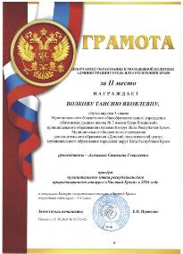
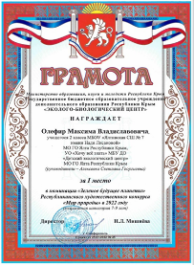
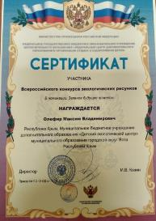
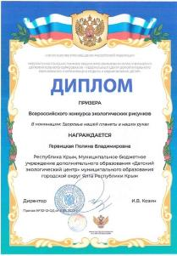
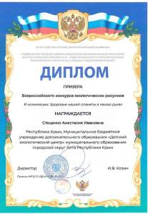
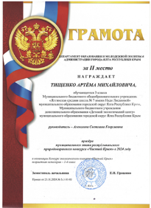

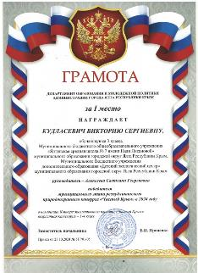

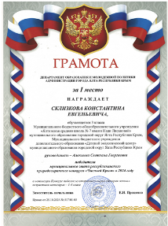

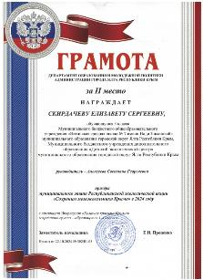
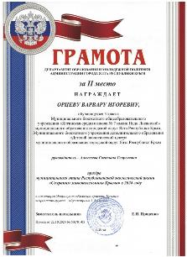
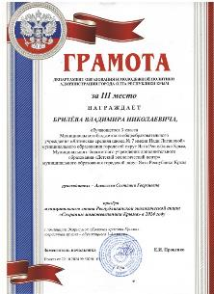

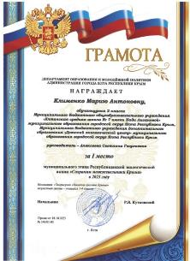
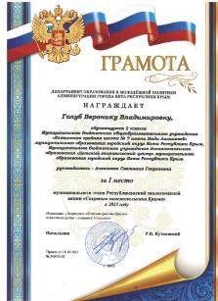
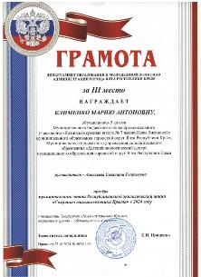

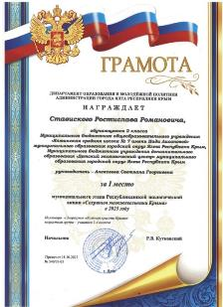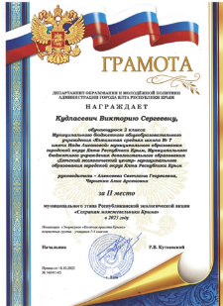
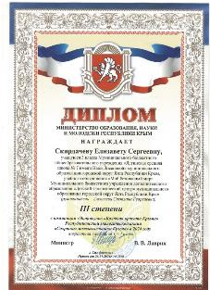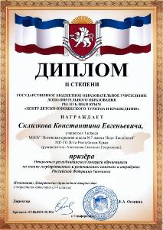

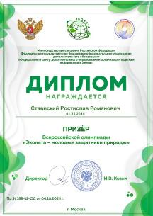
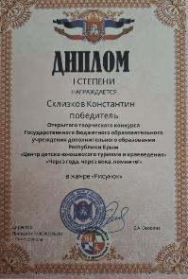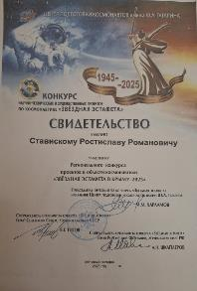
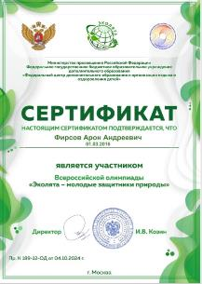
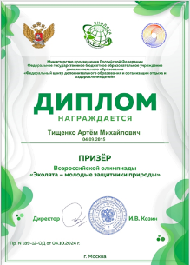

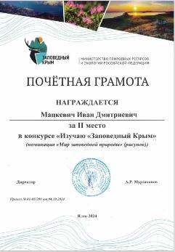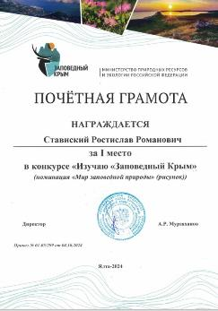

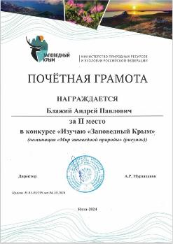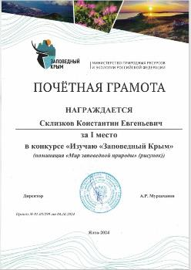

ПРИЛОЖЕНИЕ 2.

Участие педагога в конкурсных программах разного уровня
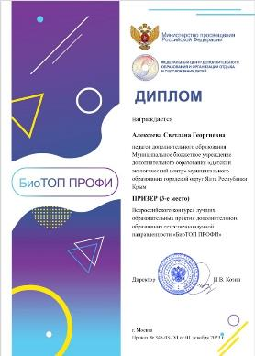
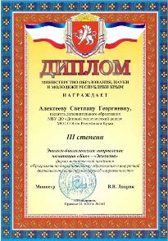
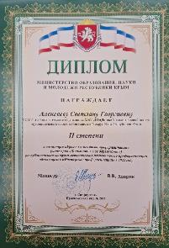
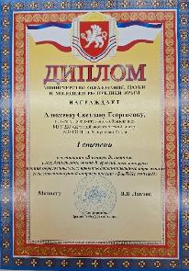

Представление опыта работы педагога (сайт ГБОУ ДО РК «Эколого-биологический центр и Всероссийского конкурса БиоТОП ПРОФИ)

https://экобиоцентр-крым.рф/upload/iblock/961/d57yxh0its7czi3lcn4set2kro6zfkle.pdf
https://экобиоцентр-крым.рф/upload/iblock/474/edezrd2ueorzug2ul36ll035zb41m1gu.pdf

https://biotop.fedcdo.ru/wp-content/uploads/2024/01/2023-Sbornik-itogi-Konkursa-BioTOP-PROFI.doc
https://biotop.fedcdo.ru/dopolnitelnaya-obshheobrazovatelnaya-obshherazvivajushhaya-programma-ya-poznaju-mir-2/
https://biotop.fedcdo.ru/obshheobrazovatelnaya-obshherazvivajushhaya-programma-dopolnitelnogo-obrazovaniya-hochu-vsjo-znat/

Проверка программы на антиплагиат

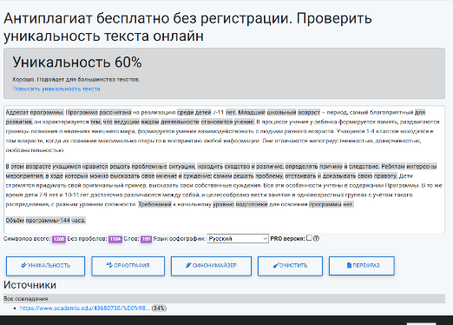

Ссылки на материалы об участии педагога в Мастер-классах для обучающихся и организации мероприятий
https://ecomir-yalta.krymschool.ru/news-svc/item?id=950298&lang=ru&type=news&site_type=school

https://ecomir-yalta.krymschool.ru/news-svc/item?id=737350&lang=ru&type=news&site_type=school
https://ecomir-yalta.krymschool.ru/news-svc/item?id=700268&lang=ru&type=news&site_type=school

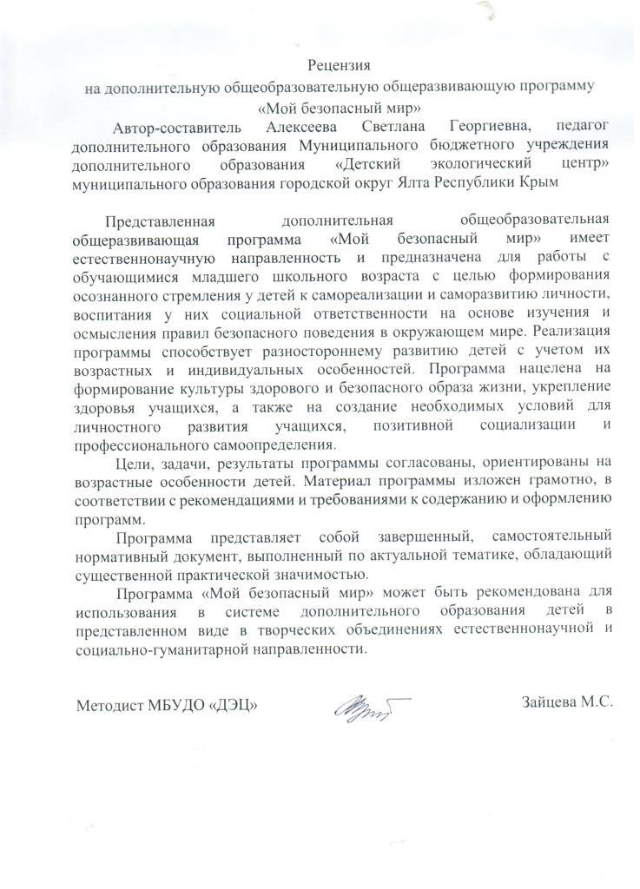

ПРИЛОЖЕНИЕ 3.
МУНИЦИПАЛЬНОЕ БЮДЖЕТНОЕ УЧРЕЖДЕНИЕ ДОПОЛНИТЕЛЬНОГО
ОБРАЗОВАНИЯ «ДЕТСКИЙ ЭКОЛОГИЧЕСКИЙ ЦЕНТР» МУНИЦИПАЛЬНОГО
ОБРАЗОВАНИЯ ГОРОДСКОЙ ОКРУГ ЯЛТА РЕСПУБЛИКИ КРЫМ

Разработка занятия на
Тему: «Грибы Крыма - съедобные и ядовитые»
для воспитанников объединений биологической, экологической, здоровьесберегающей направленности и обучающихся 1-4 классов учреждений дополнительного образования

Подготовила:
Алексеева Светлана Георгиевна,
методист,
педагог дополнительного образования
Муниципального
бюджетного учреждения
образования «Детский экологический
центр» МО ГО Ялта Республики Крым

г. Ялта – 2025
Объединение «Мой безопасный мир» (занятие 2-х часовое: по 45 мин. с перерывом 10 минут).
Руководитель: Алексеева Светлана Георгиевна, методист, педагог дополнительного образования МБУДО «Детский экологический центр» МО ГО Ялта РК

ОПОРНЫЙ ПЛАН – КОНСПЕКТ занятия на
Тему: «Грибы Крыма - съедобные и ядовитые»
Цель занятия:
сформировать у младших школьников представления о съедобных и ядовитых грибах Крыма, познакомить детей с некоторыми съедобными и ядовитыми грибами, дать понятие о разнообразии грибов их пользе и вреде.
Задачи:
- познакомить со съедобными и ядовитыми грибами Крыма, учиться различать грибы;
- Развивать умение узнавать грибы по описанию, отличать съедобные и несъедобные грибы. Развивать внимание, память, мыслительные операции, активизировать словарный запас.
- Воспитывать бережное отношение к объектам окружающего мира, осознание ценности всех живых существ в природе.
- познакомить с правилами сбора грибов;
- Планируемые результаты
- -Личностные:
- формирование целостного, социально ориентированного взгляда на мир в его органичном единстве и разнообразии природы, культура поведения в лесу;
- формирование эстетических потребностей, ценностей и чувств;
- -Метапредметные
- -Познавательные:
- освоение способов решения проблем творческого и поискового характера;
- -Коммуникативные:
- активное использование речевых средств и средств информационных и коммуникационных технологий;
- -Регулятивные:
- осуществлять взаимный контроль в совместной деятельности, адекватно оценивать собственное поведение и поведение окружающих;
- Форма проведения: беседа, рассказ.
- Методы воспитания
- -Методы формирования сознания личности:
- Беседа позволяет сформировать свое отношение к происходящему, критическое осмысление и анализ собственных поступков и поступков одноклассников.
- Объяснение формирует представление о социальных и культурных нормах, убежденности в необходимости их соблюдения.
- Средства воспитания: презентация, коммуникативная деятельность, трудовая деятельность (изготовление совместного панно – «Грибная полянка»).
- Оборудование: лист ватмана (заранее изображён лес), шаблоны разных грибов (для разукрашивания), акварельные цветные карандаши, клей, ножницы.
Ход занятия

  - Организационный момент.

Давайте начнем наше занятие с хорошего настроения, все улыбнулись друг-другу и настроились на рабочий лад.

Отдых наш кончается,
Работа начинается.
Усердно будем мы трудиться,
Чтобы чему-то научиться.

  - Беседа. (целеполагание)
На доске вы видите кроссворд, его необходимо разгадать, чтобы вы мне сказали о чём, пойдёт речь на нашем занятии!
- На небе стукнет, а на земле слышно. (ГРОМ)

- Посмотрите - у ограды
Расцвела царица сада.
Не тюльпан и не мимоза,
А в шипах красотка ... (РОЗА)

3. В узкий глазок вдета тонкая нитка,
И поплыла за корабликом прытко.
Шьёт, зашивает и колется колко,
А называют кораблик... (ИГОЛКА)
4. Кто на ветке шишки грыз и бросал объедки вниз? (БЕЛКА)
1 Г | р | о | м
2 Р | о | з | а
3 И | г | о | л | к | а
4 Б | е | л | к | а

Молодцы, сегодня речь пойдёт о грибах, а что вы знаете о них?
- Ответы детей…….
Хорошо, как вы думаете куда мы сейчас свами отправимся?
Ещё не догадались? Тогда, все закрыли глазки и внимательно слушаем (СЛАЙД 2)
Правильно, мы идем в лес, в лесу узнаем какие грибы будем брать в корзинку, а какие ни в коем случае!
РАБОТА С ПРЕЗЕНТАЦИЕЙ
После 10 слайда ФИЗМИНУТКА – гимнастика для глаз
«Прогулка в лесу».
Мы отправились гулять. Шагают на месте
Грибы - ягоды искать
Как прекрасен этот лес.
Полон разных он чудес.
Светит солнце в вышине, (смотрят вверх)
Вот грибок растет на пне, (смотрят вниз)
Дрозд на дереве сидит, (смотрят вверх)
Ежик под кустом шуршит. (смотрят вниз)
Слева ель растет - старушка, (смотрят влево)
Справа сосенки - подружки. (смотрят вправо)
Где вы, ягоды, ау!
Все равно я вас найду! (круговые движения глаз).
Продолжаем работать с презентацией.
ПРАКТИЧКСКАЯ РАБОТА
Шаг 1. Лист ватмана крепится на доску
Шаг 2. Ребятам раздаются шаблоны «грибов» для разукрашивания и вырезания
Шаг 3. Затем готовые «грибы» приклеиваются на панно.
МОЛОДЦЫ, получилась замечательная грибная полянка в лесу.

Рефлексия.
Анализируем и делаем выводы о проделанной работе на занятии, ребята радуются, улучшается эмоциональный фон.
Всем спасибо. Вы отлично справились с заданием, до новых встреч!

Приложение 1.
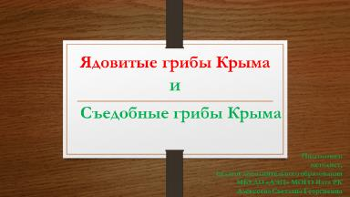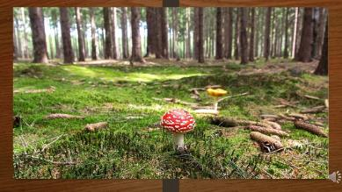
МУЗЫКАЛЬНЫЙ СЛАЙД
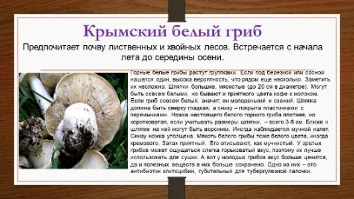
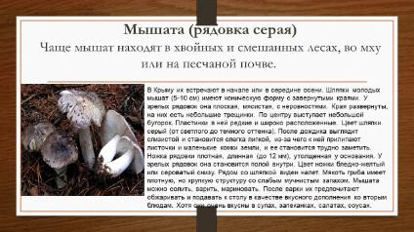

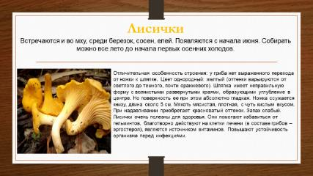
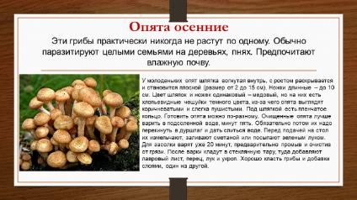
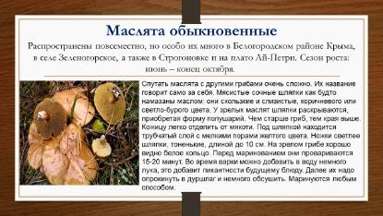
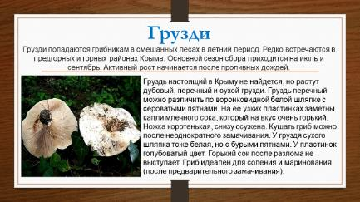

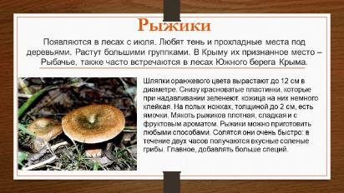
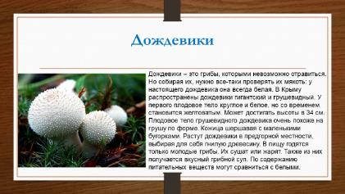
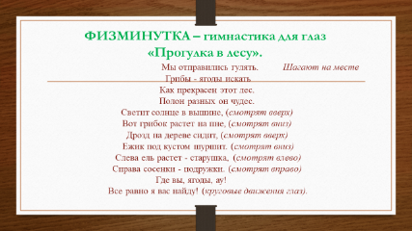
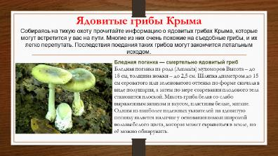

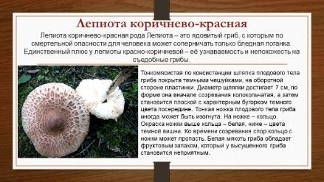
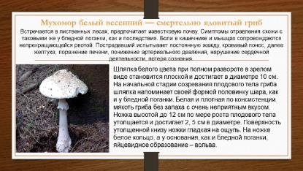
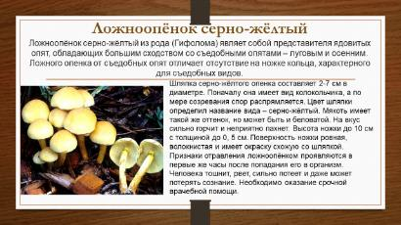
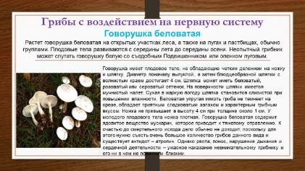

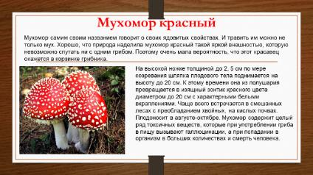
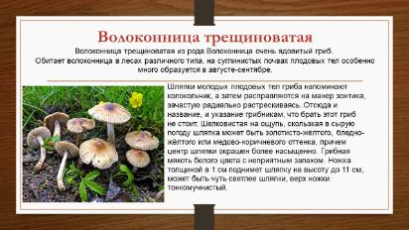
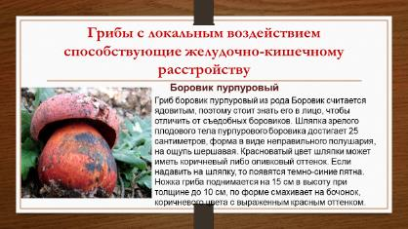
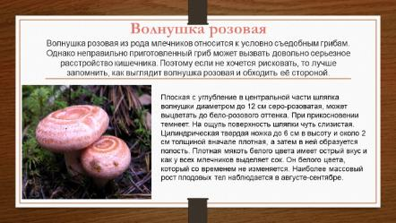

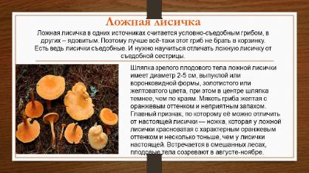
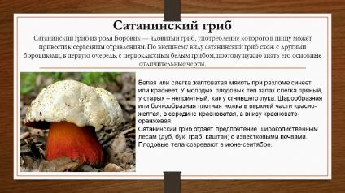
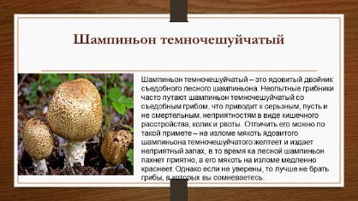
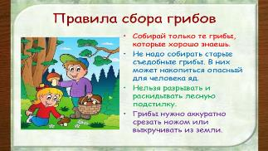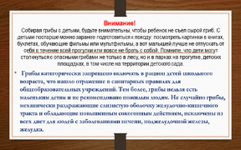

Приложение 2.
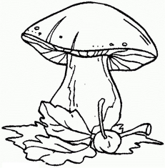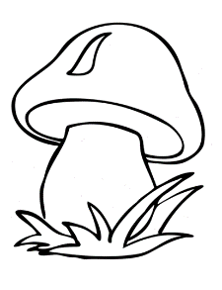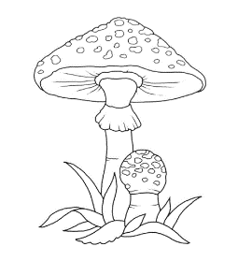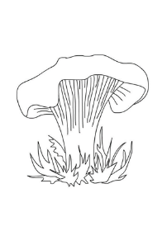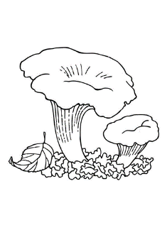
МУНИЦИПАЛЬНОЕ БЮДЖЕТНОЕ УЧРЕЖДЕНИЕ ДОПОЛНИТЕЛЬНОГО
ОБРАЗОВАНИЯ «ДЕТСКИЙ ЭКОЛОГИЧЕСКИЙ ЦЕНТР» МУНИЦИПАЛЬНОГО
ОБРАЗОВАНИЯ ГОРОДСКОЙ ОКРУГ ЯЛТА РЕСПУБЛИКИ КРЫМ

РАЗРАБОТКА ЗАНЯТИЯ
для воспитанников объединений биологической, экологической, социальной, здоровьесберегающей направленности и обучающихся 1-4 классов общеобразовательных учреждений

«Земля - планета».

Подготовила:
Алексеева Светлана Георгиевна,
методист, педагог
дополнительного образования
Муниципального
бюджетного учреждения
образования «Детский экологический
центр» МО ГО Ялта Республики Крым

г. Ялта – 2025
Формирование компетенции | Общекультурные, образовательные, информационные, коммуникативные, компетенции личного самосовершенствования.
Педагогические средства | Рассказ, беседа, презентация по теме, обучающее видео
Цель занятия | Формирование у детей знаний о планете Земля.
Задачи урока | образовательные |  |  | развивающие |  | воспитательные
 | Формировать умение  решать учебную задачу,  работать по плану.  Содействовать  формированию  представления о  значении Солнца для жизни  на Земле. |  |  | Развивать эмоции,  через реальный мир.  Развивать внимание, наблюдательность,  память, умение  работать в парах. |  | Воспитывать и пробуждать чувство ответственности за состояние нашей планеты.  Организовать работу по осуществлению совместной деятельности.
Материалы и оборудование для учителя | Презентация, глобус, проектор
Материалы и оборудование для учащихся | Лист ватмана, клей, ножницы, заранее распечатанные картинки (деревья,  рыбы, птицы, звёзды, самолёт и т.п.)
Планируемы результаты | Универсальные учебные действия (УУД):
Планируемы результаты | личностные |  | регулятивные |  | познаватель  ные |  | коммуникатив  ные
Планируемы результаты | понимают значение  знаний для человека  и принимают его, формирование  границ собственного  знания и «незнания»,  адекватно воспринимают оценку учителя,  проявляют способность  ставить себя на место  других в различных  жизненных ситуациях;  имеют способность  к самооценке. |  | понимают цель выполняемых  действий,  ставят учебную  задачу под  руководством  учителя; намечают  план выполнения  заданий на уроках; осмысляют,  воспринимают,  умеют ориентироваться в тексте, находят  нужное; осуществляют контроль знаний. |  | пользуются  справочной  литературой;  понимают  информацию, представленную в таблицах;  понимают и воспринимают  на слух  информацию одноклассников;  анализируют  информацию  на основе  имеющихся знаний |  | стремятся к  координации  действий и  сотрудничеству.
ОРГАНИЗАЦИОННАЯ СТРУКТУРА ЗАНЯТИЯ
1. Организация деятельности
2. Актуализация знаний
3. Определение темы занятия
4. Включение нового знания
5. Физминутка
6. Практическая работа
7. Подведение итогов, рефлексия
ХОД ЗАНЯТИЯ
Организация  деятельности  ТБ работа с ножницами, клеем  Актуализация знаний  Определение темы занятия |  | Приветствие,  - Ребята, я вам буду по очереди кидать мяч, а вы попробуете назвать, какие вы знаете планеты. МОЛОДЦЫ!  Ответы  - Назовём по порядку планеты в Солнечной системе. А для этого выучим стихотворение.  ПО порядку все планеты назовёт любой из нас:  Раз – Меркурий,  Два – Венера,  Три – Земля,  Четыре – Марс,  Пять – Юпитер,  Шесть – Сатурн,  Семь – Уран,  За ним Нептун,  Он восьмой идет по счету,  А за ним уже, потом,  И девятая планета  Под названием Плутон.  - А сейчас я вам загадаю загадку. Если вы её отгадаете, то узнаете о какой плане сегодня пойдет речь  Планета голубая,  Любимая, родная,  Она твоя, она моя,  А называется...  Ответ: (Земля)  - Ребята, а что вам ещё хочется узнать про нашу планету?
Включение нового знания |  | РАБОТА С ПРЕЗЕНТАЦИЕЙ + обучающее видео
Физминутка |  | - Прежде, чем начать практическую работу, мы проведем физминутку.  ГИМНАСТИКА ДЛЯ ГЛАЗ - КОШКА  Вот окошко распахнулось,  (Разводят руки в стороны.)  Кошка вышла на карниз.  (Имитируют мягкую, грациозную походку кошки.)  Посмотрела кошка вверх.  (Смотрят вверх.)  Посмотрела кошка вниз.  (Смотрят вниз.)  Вот налево повернулась.  (Смотрят влево.)  Проводила взглядом мух.  (Взглядом проводят «муху» от левого плеча к правому.)  Потянулась, улыбнулась  И уселась на карниз.  (Дети приседают.)  Глаза вправо отвела,  Посмотрела на кота.  (Смотрят прямо.)  И закрыла их в мурчаньи.  (Закрывают глаза руками.)
Практическая работа |  | Создание общего панно. «НАША ПЛАНЕТА ЗЕМЛЯ».  Заранее подготовленный лист ватмана, на котором изображена на фоне космоса наша планета Земля. Ребята вырезают нужные картинки и крепят их на лист ватмана.
Подведение итогов, рефлексия, коллективная выставочная работа |  | - Что для вас было открытием?  - За что вы можете себя похвалить?  - Где можно применить новые знания?  Наша планета уникальна, неповторима. Земля наш общий дом. Мы должны охранять и беречь его. Другого такого дома нам не найти.  Всего доброго до новых встреч!

Приложение 1 Презентация к занятию
Приложение 2 Фото занятия

Приложение 1.
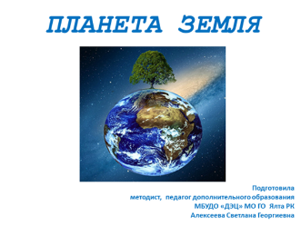
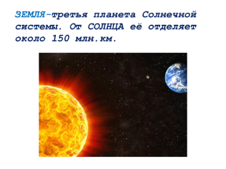
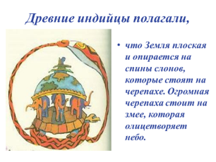

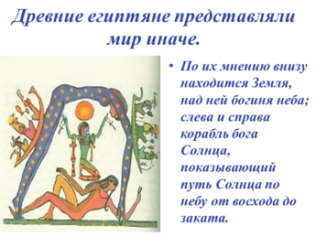

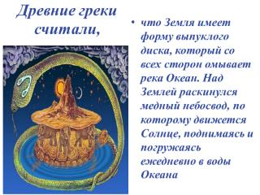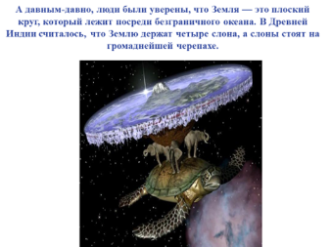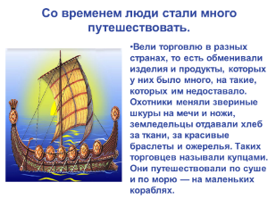
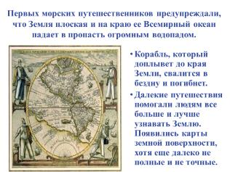

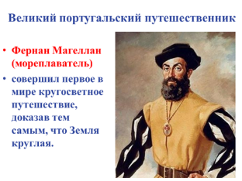
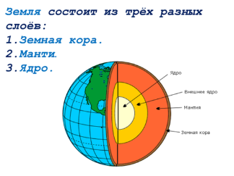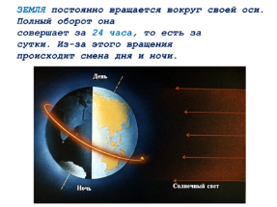
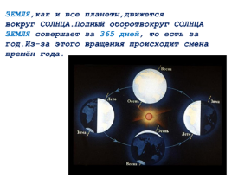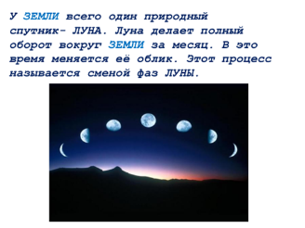

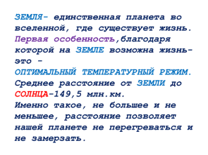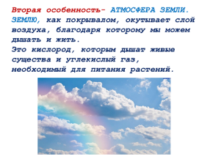
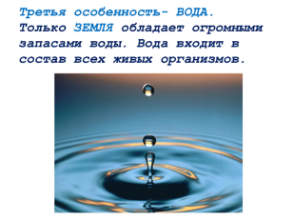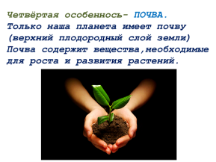
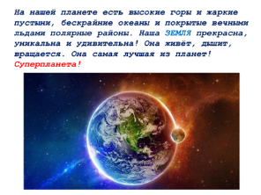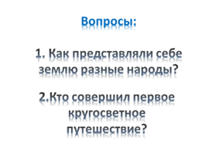

Приложение 2.
